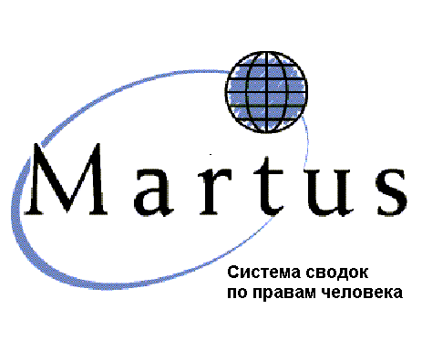™

Martus™:
Программное обеспечение

Руководство пользователя

Версия 3.0

©Beneficent Technology, Inc. (Benetech), Palo Alto, California, 2001-2006. Права защищены.
Неправительственные организации (НПО) имеют право бесплатно копировать и распространять данный материал, но не имеют права торговать им или распространять его с коммерческими целями. Данная документация разработана при содействии некоммерческой организации Aspiration, целью которой является успешное внедрение программного обеспечения для неправительственных организаций в некоммерческом секторе. Данное руководство написано при поддержке NPower – некоммерческого поставщика технической поддержки.

Программное обеспечение Martus™ (права на которое защищены) разработано при основной поддержке гранта Информационной программы Института "Открытое общество" и дополнительной поддержке частных благотворителей и фондов, а также частично на собственные средства инициативы Benetech. Более подробную информацию на этот счёт можно найти на сайте проекта Martus в Интернете: http://www.martus.org.

Программное обеспечение Martus разработано и распространяется по free/open лицензии на исходный код. С лицензионным соглашением и условиями использования можно ознакомиться по следующему адресу: http://www.martus.org/license.html.

Martus является товарным знаком и знаком обслуживания, принадлежащим Beneficent Technology, Inc., на официальную регистрацию которой в США и за пределами страны подана заявка. Используйте символ товарного знака ( ™ ) при первом упоминании данного знака в каком-либо документе. В данном документе мы для простоты не использовали символ ™ и при ссылках на программу и программное обеспечение упоминаем просто название “Martus” (кроме вводных страниц). Benetech заявляет о своих правах собственности во всем мире на товарный знак Martus для данного конкретного пакета товаров и услуг.

Оглавление

1. Знакомство с программным обеспечением Martus™ 5
1а. Что такое Martus™? 5
1б. Почему безопасность так важна при использовании Martus? 5
1в. Как Martus защищает данные? 5
1г. Что делать, чтобы обеспечить защиту данных? 5
1д. Каковы пределы возможностей защиты информации в системе Martus? 6
1е. Зачем отправлять сводки на сервер? 6
1ж. Почему открыт доступ к программному коду Martus? 7
2. Начало 8
2а. Установка 9
2б. Удаление программного обеспечения 11
2в. Обновление версии Martus (только для Windows) 12
2г. Обновление файла программы Martus 12
2д. Настройка учётной записи 13
2е. Выбор пароля 17
2ж. Установка соединения с сервером 17
2з. Настройка параметров 19
3. Рабочее пространство Martus 20
4. Создание сводки 21
4а. Заполнение полей в сводке 21
4б. Настройка сводок 24
5. Сохранение и редактирование сводок 25
5а. Сохранение сводки в чистовом виде 25
5б. Сохранение черновика 25
5в. Создание новой версии чистовой сводки 26
5г. Редактирование черновой сводки 26
5д. Удаление черновой сводки 27
5е. Удаление чистовой сводки 27
6. Управление сводками 28
6а. Обязательные папки 28
6б. Другие папки, создаваемые программой Martus 29
6в. Создание папок 30
6г. Удаление сводок 31
6д. Организация сводок 32
6е. Размещение сводок на рабочем столе 32
6ж. Загрузка чистовых сводок 33
6з. Загрузка черновых сводок 34
6и. Загрузка сводок, созданных подчиненными учетными записями 35
6к. Просмотр более ранних версий сводки 35
6л. Просмотр и сохранение вложений 35
6м. Просмотр поврежденных сводок 36
6н. Поиск определенных сводок 36
6о. Печать сводок 39
6п. Создание файлов отчета из сводок 40
6р. Экспорт данных из сводок 44
6с. Импорт сводок 44
7. Удаление собственных сводок и информации об учетной записи 46
8. Удаление приложения и всех данных Martus 47
9. Защита данных 49
9а. Средства защиты в программе Martus 49
9б. Сохранение ключа 49
9в. Восстановление ключа 51
9г. Как правильно пользоваться паролем 51
9д. Защита информации при работе на компьютере 52
9е. Доступ других пользователей к Вашим конфиденциальным данным 53
9ж. Разрешение другим учетным записям отправлять Ваши сводки на сервер 56
9з. Изменение имени пользователя и пароля 56
10. Пользовательские настройки Martus 57
10а. Использование шаблона для поля "Подробности" 57
10б. Настройка полей сводок 57
10в. Использование шаблонов настройки полей 62
11. Часто задаваемые вопросы 64

1. Знакомство с программным обеспечением Martus™

1а. Что такое Martus™?
Проект Martus (слово "мартус" по-гречески означает "свидетель") является технологическим инструментом для правозащитного сообщества по сбору, охране, организации и распространению информации о нарушениях прав человека. С помощью программного обеспечения Martus можно создавать сводки о нарушениях прав человека, добавлять дополнительные поясняющие документы, определять, должна ли информация быть общедоступной (общей) или конфиденциальной, и сохранять информацию на защищённом сервере. Более подробную информацию о том, какими проблемами занимается проект Martus, и о его планах на будущее можно получить в Интернете по ссылке http://www.martus.org .

1б. Почему безопасность так важна при использовании Martus?
Люди, информирующие вас о нарушениях прав человека, беспокоятся о своей безопасности — и Вам следует позаботиться о том, как защитить их и себя. Необходимо, чтобы доступ к созданным Вами сводкам был только у тех, кто имеет на это право, — особенно в тех случаях, когда информация представляется Вам особенно критической (Вы можете в таком случае определить её как конфиденциальную). Не менее важно, чтобы никто не мог вносить изменения в Вашу информацию либо создавать поддельные или неточные сводки, пользуясь Вашей учётной записью.

Далее Вы узнаете, что можно сделать для того, чтобы никто другой – даже в том случае, если у Вас украдут компьютер либо к нему каким-либо образом получат доступ посторонние – не мог использовать Вашу учётную запись Martus для чтения собранных Вами данных или для размещения других данных.

1в. Как Martus защищает данные?
Каждая учётная запись Martus имеет ключ, доступ к которому можно получить, только введя пароль данной учётной записи. Когда Вы запускаете программное обеспечение Martus и входите в систему, введенный Вами пароль позволяет приложению открыть ключ (ассоциированный с файлом MartusKeyPair.dat), чтобы Вы могли читать сводки, созданные и сохраненные Вами.

Ваш пароль известен только Вам; без него никто не может открывать Ваши конфиденциальные сводки или конфиденциальные данные в общедоступных сводках, посланных Вами на сервер, а также открывать какие-либо сводки (черновые или чистовые) на Вашем жестком диске. Однако, если Вы предоставили кому-либо права главной учетной записи, то пользователь главной учетной записи (как правило, это руководство Вашей организации) сможет просматривать конфиденциальные данные, отправленные Вами на сервер.

Существуют компьютерные программы и модели клавиатур, которые позволяют другим лицам отслеживать и запоминать символы, набираемые вами на вашей клавиатуре. Поэтому в состав программного обеспечения Martus входит "экранная клавиатура", которую Вы можете использовать для ввода пароля. Тогда непрошеным гостям будет труднее узнать этот пароль.

1г. Что делать, чтобы обеспечить защиту данных?
Используйте пароль, который Вы запомните, а никто другой угадать не сможет. Обратите особое внимание на рекомендации в разделе "2е. Выбор пароля" данного руководства.

Чтобы сберечь свой пароль в секрете, никогда не храните его в таких местах, где его может найти кто-то, кто способен догадаться, что эта запись связана с Martus. Не сообщайте никому пароль по электронной почте и не диктуйте по телефону, так как эти способы связи недостаточно безопасны.

Кроме пароля, для доступа к своей учетной записи Вам понадобится Ваш ключ. Сохраните для себя резервную копию этого ключа, но не храните ее вместе с паролем. (Подробнее о сохранении ключа рассказано в разделе "9б. Сохранение ключа". Это важно, так как в том случае, если у Вас украли компьютер или Вы почему-либо не можете включить свой компьютер, Вам придётся устанавливать Ваш ключ на другом компьютере, чтобы получить с него доступ к Вашим личным данным, даже если они сохранены на сервере Martus.

1д. Каковы пределы возможностей защиты информации в системе Martus?
Программное обеспечение Martus использует очень эффективную технологию для шифровки ваших сводок, чтобы посторонние не могли читать их с Вашего жёсткого диска. Но информацию защищают люди. А поскольку люди – это всего лишь человеческие существа, то и возможности защиты информации в Martus не беспредельны. Мы хотим, чтобы Вы обязательно поняли это, несмотря на то, что программное обеспечение разработано так, чтобы обеспечить очень высокий уровень безопасности. Напомним, как может посторонний получить доступ к Вашей личной информации:
- Ваш пароль, записанный на листке бумаги, можно прочитать
- если у Вас очень простой пароль (имя, обычное слово, простая фраза), его легче угадать
- кто-нибудь может подсмотреть, как Вы записываете пароль, или установить новую клавиатуру, специальное оборудование или программу, чтобы украсть Ваш пароль
- Вы можете случайно поместить секретную информацию в общедоступный раздел Вашей сводки
- человек, которому Вы сообщили свой главный ключ, может злоупотребить Вашим доверием
- любой, кому известен Ваш пароль или главный пароль, может выдать эту информацию – под нажимом, под угрозой или просто случайно
- Ваш пароль может стать известен посторонним, если Вы сообщили его кому-либо по электронной почте или же в телефонном разговоре, который прослушивался
- Вам могли дать измененную копию программного приложения Martus, которая предоставляет другим лицам доступ к вашим данным
- разработчики Martus тоже могут допустить ошибку в программном обеспечении; какой-нибудь умелец может изобрести новые способы взлома защиты; наконец, с течением времени возможности компьютеров в области взлома защиты могут возрасти.

Хотя система Martus прошла тщательную проверку на эффективность способов защиты информации, а специалисты в области компьютеров могут в любое время снова проверить ее на наличие ошибок, все равно нельзя исключить возможность того, что личная информация окажется когда-нибудь доступна посторонним лицам – кому-то, кто достаточно в ней заинтересован, чтобы потратить время и приложить усилия.

Эти предупреждения могут звучать пугающе. На самом деле информация, занесенная в систему Martus, защищена гораздо лучше, чем записанная на бумаге или в большинстве существующих компьютерных программ. О пределах возможности защиты мы Вам рассказали, чтобы было понятно, насколько важно при пользовании Martus соблюдать правила безопасности. Можно сказать, что мы запираем Вашу информацию под очень крепкий замок, — но любой замок можно открыть, если суметь завладеть ключом. Или взломать, если приложить к этому достаточно усилий…

1е. Зачем отправлять сводки на сервер?
Сервер Martus – это компьютерный сервер, который принимает зашифрованные сводки, организует их безопасное хранение и размножает, посылая информацию по множеству адресов и предохраняя от потерь. (Benetech поставляет серверное программное обеспечение организациям, которые распоряжаются серверами Martus, и не предоставляет серверные службы напрямую. Чтобы получить информацию о возможных владельцах серверов, отправьте запрос по электронной почте info@martus.org ). Сводки, которые Вы не отправляли на сервер, существуют только на Вашем компьютере. Так что, если Ваш компьютер потерян, украден или повреждён, Вы можете потерять и все данные, содержащиеся в этих сводках. Сервер же выполняет функции хранилища. Используя свой ключ, имя пользователя и пароль, Вы можете установить Martus на другой компьютер и получить доступ ко всем общедоступным и конфиденциальным данным в сводках, которые Вы посылали на сервер. Если Вы настроили главные учётные записи, сводки, отправленные на сервер, станут доступны пользователям этих учётных записей (это относится как к общим, так и к конфиденциальным данным). См. разделы "9в. Восстановление ключа" и "9е. Доступ других пользователей к Вашим конфиденциальным данным".

Кроме того, общедоступная информация в сводках может стать доступной для исследователей, прессы и других лиц, интересующихся правами человека. К сводкам, которые Вы храните на своём компьютере, имеете доступ только Вы; если же Вы посылаете их на сервер, подключенный к поисковой машине Martus,созданной на базе Web, собранную Вами информацию (определенную Вами как общедоступная) смогут узнать другие.

1ж. Почему открыт доступ к программному коду Martus?
Если программное приложение предоставляет доступ к исходному коду, независимые программисты могут просматривать этот код, что невозможно в традиционных приложениях. Корпорация Benetech разработала систему Martus для того, чтобы её использовали правозащитные организации. Система не содержит каких-либо скрытых механизмов сбора информации о пользователях Martus и не выполняет функций, скрытых от пользователя. Так как в приложении Martus открыт доступ к исходному коду, Вам не требуется разрешение, чтобы его прочитать. Любая организация может независимо проверить код, чтобы убедиться, что программа работает именно так, как мы рассказали.

Более подробную информацию о технологии открытого доступа к исходному коду можно получить в Интернете на сайте Инициативы "Открытый код" (Open Source Initiative) http://www.opensource.org.

2. Начало

Установить и запустить программное обеспечение Martus можно на любом компьютере с операционной системой Windows, Mac OS или Linux, удовлетворяющем перечисленным ниже требованиям. Более подробные рекомендации по установке программы под конкретной операционной системой можно получить в замечаниях к выпуску, содержащихся в файле README_ru.txt, который устанавливается совместно с программным обеспечением Martus.

Рекомендуем запускать Martus 3.0 в Windows 98/2000/XP или Mac OSX. В других версиях операционных систем Windows и Mac программное обеспечение Martus 3.0 не тестировалось.

Windows
- Windows 95 SE, Windows 98, Windows NT 4.0, Windows Me, Windows 2000 или Windows XP (но единственная неанглийская версия Windows 2000, в которой корпорация Sun тестировала среду Java, — это Windows 2000 Professional.)
- Перед инсталляцией Martus в Windows NT, Windows 2000 или Windows XP Professional требуется войти в систему с правами администратора
- Процессор Pentium 166 MHz или более быстрый (рекомендуется от 300 MHz)
- Не менее 50 Мб свободного пространства на жестком диске
- Не менее 32 Mб ОЗУ (рекомендуется 64 Мб или более)
- Соединение с Интернетом для отправки данных на сервер Martus. Если у Вас нет соединения с Интернетом — см. раздел "9ж. Разрешение другим учетным записям отправлять Ваши сводки на сервер".
- Для отправки данных на сервер Martus программное обеспечение Martus на Вашем компьютере не должно блокироваться брандмауэром. Если у Вас установлен аппаратный или программный брандмауэр, он должен разрешать Вашему компьютеру при соединении с Интернетом подключаться к портам 987 и 988 либо к портам 80 и 443. Если эти порты блокированы, то при попытке выбрать сервер для подключения Вы увидите сообщение о том, что сервер не отвечает..
- Устройство для чтения компакт-дисков (только для установки с CD)
- Разрешение экрана 800x600 или выше

Mac OS
- Mac OS 9.2 или более поздняя версия
- Java Runtime Environment (JRE) — версия 1.4.2 (предпочтительно 1.4.2_12). Со средой Java 1.5 (иногда называемой Java 5) Martus несовместим. Для загрузки версии 1.4.2 зайдите на сайт http://www.apple.com/downloads/macosx/apple .
- Не менее 50 Мб свободного пространства на жестком диске
- Соединение с Интернетом для отправки данных на сервер Martus. Если у Вас нет соединения с Интернетом — см. раздел "9ж. Разрешение другим учетным записям отправлять Ваши сводки на сервер".
- Для отправки данных на сервер Martus программное обеспечение Martus на Вашем компьютере не должно блокироваться брандмауэром. Если у Вас установлен аппаратный или программный брандмауэр, он должен разрешать Вашему компьютеру при соединении с Интернетом подключаться к портам 987 и 988 либо к портам 80 и 443. Если эти порты блокированы, то при попытке выбрать сервер для подключения Вы увидите сообщение о том, что сервер не отвечает.
- Устройство для чтения компакт-дисков (только для установки с CD)
- Разрешение экрана 800x600 или выше

Linux
- Платформа Intel Pentium, ядро Linux версии 2.4 и библиотека glibc версии 2.2 (или более поздней)
- Java 2 Standard Edition (J2SE) Java Runtime Environment (JRE) версии 1.4.2 (предпочтительно 1.4.2_12)
- Не менее 75 Мб свободного пространства на жестком диске
- Не менее 32 Mб ОЗУ (рекомендуется 64 Мб или более)
- Соединение с Интернетом для отправки данных на сервер Martus. Если у Вас нет соединения с Интернетом — см. раздел "9ж. Разрешение другим учетным записям отправлять Ваши сводки на сервер".
- Для отправки данных на сервер Martus программное обеспечение Martus на Вашем компьютере не должно блокироваться брандмауэром. Если у Вас установлен аппаратный или программный брандмауэр, он должен разрешать Вашему компьютеру при соединении с Интернетом подключаться к портам 987 и 988 либо к портам 80 и 443. Если эти порты блокированы, то при попытке выбрать сервер для подключения Вы увидите сообщение о том, что сервер не отвечает.
- Устройство для чтения компакт-дисков (только для установки с CD)
- Не менее чем 16-битная палитра экрана (рекомендуется рабочая среда KDE или Gnome)

2а. Установка
Программное обеспечение Martus было написано на языке программирования Java и требует среды Java для запуска. Программа установки Martus устанавливает на Ваш компьютер как само приложение Martus, так и среду Java 2, а также может по Вашему желанию добавить на Вашем рабочем столе или в меню Пуск ярлык для приложения Martus. Если у вас операционная система Mac OS или Linux, у Вас может быть уже установлена среда Java; если ее у Вас нет, установите ее, прежде чем инсталлировать Martus.

Вы можете загрузить программу Martus с сайта http://www.martus.org . Вы можете выбрать загрузочный модуль для нужной Вам платформы (если такой существует) или загрузить ISO-образ компакт-диска, содержащий все программные файлы для Windows, Mac OS и Linux. Если Вы загружаете образ компакт-диска, его следует переписать на компакт-диск, прежде чем устанавливать Martus. При любом способе установки Martus Вы можете посетить Интернет-страницу http://www.martus.org/downloads и при желании загрузить файлы документации на разных языках, добавленные после выпуска новейшей версии Martus.

Внимание: Вы не сможете установить программу Martus (как и большинство других приложений), просто скопировав файлы Martus. Для установки приложения используйте специальную программу установки (инсталлятор) Martus.

Как установить Martus под Windows:
- Вставьте инсталляционный диск Martus в дисковод для компакт-дисков или загрузите программу установки Martus с сайта http://www.martus.org и запустите ее. Откроется окно программы установки Martus.

Внимание: Если при вставке компакт-диска Martus не происходит автоматического запуска программы установки, дважды щелкните ярлык "Мой компьютер" на рабочем столе, перейдите на компакт-диск и дважды щелкните файл MartusSetup.exe.

- Выберите язык для интерфейса установки и нажмите кнопку OK.
- Для установки Martus нажмите кнопку Далее в диалоговом окне Мастера установки (NSIS).
- Прочтите лицензионное соглашение и нажмите кнопку Да (Yes), чтобы принять его. В случае Вашего отказа принять соглашение программа Martus не будет установлена.
- Подумайте, хотите ли Вы установить ярлык Martus в меню Пуск. Если такой ярлык Вам требуется, нажмите кнопку Да (Yes), если нет – кнопку Нет (No).
- Подумайте, хотите ли Вы установить ярлык Martus на своем рабочем столе. Если такой ярлык Вам требуется, нажмите кнопку Да (Yes), если нет – кнопку Нет (No).

Примечание: Наличие ярлыка в меню Пуск или на рабочем столе значительно облегчает работу большинству пользователей. Однако если Вы не хотите афишировать тот факт, что у Вас на компьютере установлена программа Martus, не добавляйте ярлык в меню Пуск и не устанавливайте его на рабочем столе. В каталоге Martus соответствующий ярлык создается автоматически при установке.

- По мере установки приложения Martus и требующихся файлов Java программа установки будет уведомлять о выполнении задачи. По окончании этого процесса появится диалоговое окно с предложением завершить установку, для чего требуется нажать кнопку Готово.

Примечание: Даже если у Вас уже установлена среда Java, Martus установит свою собственную рабочую среду Java 2, которая будет запускаться вместе с программой. На версии Java, инсталлированные ранее, установка Martus никакого влияния не окажет.

Более подробно об обновлении версии Martus рассказывается в разделе "2в. Обновление версии Martus (только для Windows)".

Как установить Martus в Mac OS:
- Вставьте инсталляционный диск Martus в дисковод для компакт-дисков (или загрузите zip-файл Martus) с сайта http://www.martus.org и дважды щелкните по нему.

Внимание: В CD-приводах без механической каретки используйте только полноразмерные компакт-диски; мини-диски можно использовать только в приводах CD-ROM с механической кареткой.

- Откройте папку LibExt на компакт-диске.
- Скопируйте все файлы из папки LibExt в папку /Library/Java/Extensions на Вашем жёстком диске.
- Скопируйте папку Martus с компакт-диска в папку /Library/Java на Вашем жёстком диске. В результате появится новая папка /Library/Java/Martus.
- При желании Вы можете скопировать на свой компьютер также файлы README из основной папки на компакт-диске. В этих файлах перечисляются изменения, внесенные в новые версии Martus по сравнению с предыдущими.
- Можно создать сценарий для запуска Martus. Чтобы запустить программу Martus, откройте окно Терминала, перейдите в папку /Library/Java/Martus и введите команду:
Java -Xbootclasspath/p:/Library/Java/Extensions/bc-jce.jar -jar martus.jar

Как установить Martus под Linux:

Инструкции по установке программы под Linux содержатся в файле LinuxJavaInstall.txt, который находится в каталоге Martus/Docs на инсталляционном компакт-диске. После установки Martus этот файл будет скопирован в каталог Martus/Docs на Вашем жестком диске.

1. Проверьте, установлена ли у Вас среда Sun Java версии 1.4.2 или более поздней. Для этого введите команду:

java -version

Эта команда выводит сообщение о том, какая версия Java запущена в настоящий момент и где она установлена.

Если у Вас не установлена версия Java 1.4.2, установите Sun Java с инсталляционного диска Martus или же загрузите "самораскрывающийся файл Linux" (Linux self-extracting file) из Интернета:

http://java.sun.com/j2se/1.4.2/downloads.html

Внимание: Для запуска Martus нужно установить требуемую версию исполняемой среды Java Runtime Engine (JRE), а не более объемное приложение Java Developer’s Kit (JDK).

2. Скопируйте все файлы из каталога /LibExt/ с установочного компакт-диска Martus или из zip-файла на жесткий диск в каталог, содержащий исполняемые библиотеки для установки Java (например, jre/lib/ext).
3. Создайте на жестком диске новый каталог ~/.Martus/.
4. Скопируйте все файлы из каталога Martus/ на инсталляционном компакт-диске в каталог ~/.Martus/.
5. При желании создайте сценарий (скрипт) для Martus. Чтобы запустить программу Martus, введите команду

java -Xbootclasspath/p:<путь_к_исполняемым_библиотекам_установки_Java>/bc-jce.jar -jar <каталог программы Martus>/martus.jar
Например:
$ /opt/j2re1.4.2/bin/java -Xbootclasspath/p:j2re1.4.2/lib/ext/bc-jce.jar -jar ~/.Martus/martus.jar

Чтобы получить дополнительную помощь по установке Martus в Linux, пошлите запрос по электронной почте help@martus.org.

Документация Martus
В процессе установки Martus в каталог Martus\Docs автоматически устанавливаются версии Руководства пользователя и Экспресс-справки на всех языках, на которые они переведены на момент выхода данной версии Martus. При установке в Windows получить доступ к этим документам возможно также через меню Пуск > Программы > Martus (Start > Programs > Martus). Документы имеются также на странице http://www.martus.org/downloads; посетив эту страницу, можно узнать о новых переводах документации.

2б. Удаление программного обеспечения
Чтобы удалить программное обеспечение Martus в Windows и при этом не уничтожать сводки и данные о Вашей учётной записи Martus, выберите команду Martus Uninstall из подменю Martus в меню Пуск > Программы (если при установке Вы выбрали добавку соответствующих ярлыков), либо запустите файл uninst.exe в каталоге Martus\bin, либо выберите в Панели управления Windows команду "Установка и удаление программ". В последнем случае:
- В меню Пуск выберите команду Настройка: Панель управления.
- Дважды щелкните значок Установка и удаление программ.
- В списке программ выберите Martus.
- Нажмите кнопку Добавить/Удалить… и следуйте инструкциям, выводимым на экран.

Чтобы удалить программу Martus в Mac OS или Linux и при этом не уничтожать сводки и данные о Вашей учётной записи Martus, удалите файлы martus.jar и bc-jce.jar.

Если Вы хотите удалить свои сводки и файл ключа, но сохранить само приложение Martus, выберите в меню Сервис команду Удаление собственных данных — см. раздел "7. Удаление собственных сводок и информации об учетной записи".

Чтобы удалить сводки, настроечные данные и программное приложение Martus, выберите в меню Сервис команду Удаление всех данных и программы Martus. Использование этой команды приведет к удалению всех учетных записей (не только Вашей), имеющихся на компьютере; использовать эту функцию следует только в экстренной ситуации. Подробнее об этой функции рассказано в разделе "8. Удаление приложения и всех данных Martus".

Если файлы Martus удалены с помощью команды Удаление всех данных и программы Martus, их гораздо сложнее восстановить, чем после простого удаления вручную. Однако, чтобы убедиться, что вся информация, относящаяся к Martus, удалена, проверьте, не остался ли на жестком диске каталог Martus (для Windows — каталог C:\Martus) и не сохранились ли какие-либо папки и файлы, которые Вы скопировали в процессе инсталляции (для Mac OS или Linux). Если окажется, что какие-то файлы или папки не были удалены, удалите их, а затем очистите "корзину для мусора" (Trash или Recycle Bin).

Замечание: Даже после того, как Вы выполните все инструкции по удалению, удаленные данные могут быть восстановлены специалистом, если таковой получит доступ к жёсткому диску компьютера (хотя Martus выполняет удаление информации таким способом, что ее восстановление становится более затруднительным). Кроме того, поскольку все данные в Ваших сводках зашифрованы, они защищены – пока Ваш пароль остается в тайне для других (если он достаточно сложен). Существуют утилиты для работы с дисками, которые стирают пользовательскую информацию полностью – так, что никто уже не сможет восстановить ее.

2в. Обновление версии Martus (только для Windows)
Benetech продолжает совершенствовать программное обеспечение Martus. На сайте http://www.martus.org периодически размещаются обновления Martus.

Как обновить программное обеспечение Martus в Windows:
- Загрузите с сайта новую версию программного обеспечения (модуль для обновления или полный выпуск) либо приобретите инсталляционный диск.
- Запустите программу установки двойным щелчком мыши (если Вы загрузили ее на свой жесткий диск) или же вставьте инсталляционный диск в дисковод. Программа установки сообщит Вам о наличии предыдущей установленной версии Martus.
- Нажмите "Да", чтобы обновить приложение. Новая версия Martus будет установлена в те же каталоги, что и предыдущая. Все файлы данных, включая информацию об учетной записи, пароли и сводки, останутся неизмененными.

2г. Обновление файла программы Martus
Benetech продолжает совершенствовать приложение Martus. На сайте http://www.martus.org Вы найдете новейшие версии программного обеспечения, а также инструкции, как проверить подлинность загружаемого программного обеспечения с помощью программы SHA-1 sum.

Возможно, в будущем Benetech предпочтет распространять обновленную версию файла martus.jar. Чтобы убедиться в подлинности файла martus.jar (каким бы образом этот файл ни попал к Вам), используйте процедуру проверки, описанную ниже. Не полагайтесь ни на какие иные процедуры проверки, каким бы образом Вы о них ни узнали.

Используйте только программу проверки, находящуюся на подлинном компакт-диске Martus (а не на его пиратской копии). Инструкции, приведенные ниже, предполагают, что программа проверки находится в каталоге "Verify" на компакт-диске Martus. Если у Вас программа проверки находится на дискете или на жестком диске, вам понадобится соответственно видоизменить эти инструкции.

* В Windows:
Откройте окно командной строки MS-DOS и введите следующие три строки, заменив "d" буквенным обозначением Вашего CD-ROM дисковода и указав соответствующий путь к файлу .jar, который Вы проверяете:

d:
cd\verify
ven d:\путь_к_файлу\martus.jar

либо выберите в меню Пуск команду Выполнить... и введите команду

d:\verify\ven d:\путь_к_файлу\martus.jar

(вместо "d" введите букву, соответствующую Вашему CD-ROM дисководу, а вместо путь_к_файлу – путь к файлу .jar, который Вам нужно проверить).

Если на экране появится сообщение “Martus JAR verified.” ("Файл Martus JAR проверен"), то файл .jar является подлинным.

* В Mac OS:
Перепишите новый файл .jar в папку Martus, имеющуюся на Вашем жестком диске, и затем запустите программу проверки.

Откройте окно Терминала и введите последовательность команд:

cd /Volumes
ls
cd Martus (затем нажмите клавишу Tab для автоматической подстановки имени папки)
cd verify
java -cp . JarVerifier /Library/Java/Martus/martus.jar

Если на экране появится сообщение “Martus JAR verified.” ("Файл Martus JAR проверен"), то файл .jar является подлинным.

* В Linux:
Перепишите новый файл .jar в Ваш каталог ~/.Martus/ и запустите программу проверки. Приведенный ниже код можно вставить в оболочку bash или sh (возможно, для запуска команды mount Вам понадобится войти в систему как 'root'):

mount=/mnt/cdrom
[ -d $mount ] || mount=/cdrom # for Debian and etc
[ -d $mount/[vV]erify ] || mount -r $mount
cd $mount/[vV]erify && java JarVerifier ~/.Martus/martus.jar

Если на экране появится сообщение “Martus JAR verified.” ("Файл Martus JAR проверен"), то файл .jar является подлинным.

Если появится сообщение "bash: java: No such file or directory” ("Файл или каталог не существует"), Вам нужно добавить каталог java 'bin' в PATH. См. описание процедуры установки java под Linux (шаг 1).

Если появится сообщение“Error loading class JarVerifier: Bad major version number” ("Несовместимый номер версии"), нужно установить более новую версию java и (или) указать каталог для новой версии java в PATH перед каталогом для прежней версии. См. описание процедуры установки java под Linux ( шаг 1).

2д. Настройка учётной записи
Чтобы получить возможность пользоваться Martus, Вы должны создать для себя учётную запись и настроить свои контактные данные. На одном компьютере можно настроить несколько учётных записей. При создании первой учетной записи она размещается в каталоге Martus; для каждой следующей учетной записи в этом каталоге создается отдельный новый подкаталог.

В процессе создания учетной записи Вы создаёте для себя имя пользователя и пароль. Придумайте пароль, который Вы сможете запомнить. Если Вы забудете имя пользователя или пароль, Вы не сможете получить доступ ни к одной из своих сводок в Martus. Также сохраняйте свой пароль в тайне. Ваш пароль предоставляет доступ ко всем сводкам, которые Вы создаёте в Martus, и позволяет Вам создавать новые сводки. Не сообщайте никому свой пароль по электронной почте или по телефону – в этом случае его легко могут узнать посторонние.

- Запустите Martus. Нажмите кнопку OK в диалоговом окне Добро пожаловать в Martus. После этого откроется диалоговое окно Вход в систему Martus.
- Чтобы запустить Martus в Windows, выберите Пуск > Программы > Martus > Martus, либо дважды щелкните по ярлыку Martus на рабочем столе или в каталоге Martus, либо выберите Пуск > Выполнить... и затем введите строку:
C:\Martus\bin\javaw.exe -Xbootclasspath/p:C:\Martus\lib\ext\bc-jce.jar -jar C:\Martus\martus.jar

- Чтобы запустить Martus в Mac OS, откройте окно Терминала, перейдите в папку /Library/Java/Martus и введите команду:
Java -Xbootclasspath/p:/Library/Java/Extensions/bc-jce.jar -jar martus.jar

- Чтобы запустить Martus в Linux, запустите созданный Вами сценарий либо введите команду:
java -Xbootclasspath/p:<путь_к_исполняемым_библиотекам_установки_Java>/bc-jce.jar -jar <каталог_программы_Martus>/martus.jar

Например:
$ /opt/j2re1.4.2/bin/java -Xbootclasspath/p:j2re1.4.2_03/lib/ext/bc-jce.jar -jar ~/.Martus/martus.jar)

- Если на Вашем компьютере уже есть другие учетные записи, выберите в окне Вход в систему вкладку Новая учетная запись и нажмите OK. Если учетных записей на компьютере нет, Martus предложит Вам либо создать новую учетную запись, либо восстановить учетную запись по резервным файлам ключа.
- Выберите язык из выпадающего меню в диалоговом окне Вход в систему.
- Введите имя пользователя (имя может содержать буквы, цифры, знаки препинания и пробелы). Рекомендуемая длина имени пользователя — от 8 до 50 символов. Не рекомендуется использовать символы, отличные от набора символов ASCII (т.е. вводимые с помощью цифровой клавиатуры при нажатой клавише Alt). Выберите такое имя, которое Вам будет легко запомнить. Запомните также, какие буквы в имени прописные, а какие строчные, так как Martus различает регистр букв в именах.
- Чтобы ввести пароль (от 8 до 50 символов), щелкайте мышью по символам на изображении клавиатуры, выведенном на экран. (В поле "Пароль" курсор не отображается, и щелкать по этому полю мышью нет необходимости.) Подберите себе пароль, который Вам будет легко запомнить, а посторонним – трудно угадать. Чтобы пароль обеспечивал наилучшую защиту, используйте сочетание букв, цифр и знаков препинания; пароли Martus различают регистр букв. Создать полезный пароль, обеспечивающий эффективную защиту, помогут рекомендации в разделе "2е. Выбор пароля". Если Вы забудете имя или пароль, Вы сможете получить доступ к созданным Вами конфиденциальным сводкам и к данным на своём компьютере, только если Вы ранее сохранили свой ключ в виде разбивки на несколько дисков. Более подробная информация содержится в разделе "9б. Сохранение ключа".
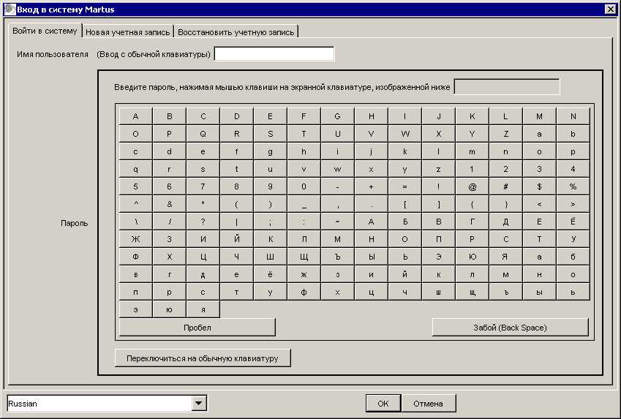

Примечание: Если Вы предпочитаете вводить пароль с клавиатуры компьютера, нажмите кнопку Переключиться на обычную клавиатуру. Набирать пароль с обычной клавиатуры может оказаться менее безопасным, чем с экранной, так как постороннее лицо может “отследить” с помощью специальных программ, какие символы Вы вводите с обычной клавиатуры. При пользовании обычной клавиатурой не рекомендуется использовать символы, отличные от набора символов ASCII (т.е. вводимые с помощью цифровой клавиатуры при нажатой клавише Alt).

- Нажмите OK. Экран входа в систему появится снова.
- Введите то же имя и тот же пароль, чтобы подтвердить их, и нажмите OK.
- При желании введите свои контактные данные. (Возможно, придётся подождать несколько секунд, прежде чем появится диалоговое окно Настройка контактных данных Martus). Если Вы оставили поля Автор и Организация пустыми, Martus будет запрашивать у Вас соответствующую информацию при каждом запуске Вами приложения.

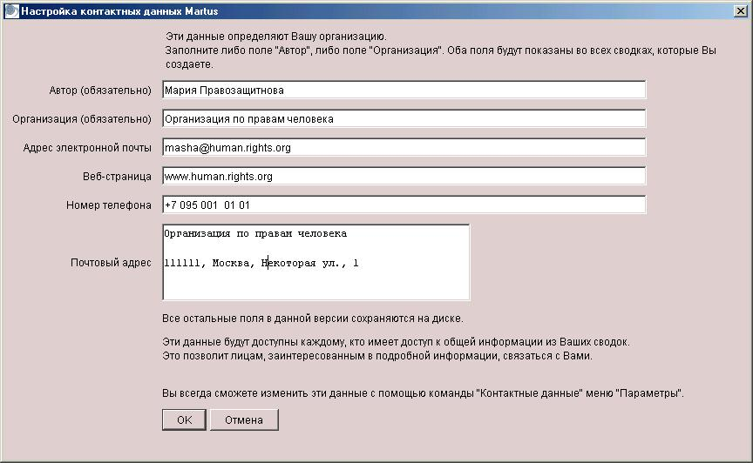
Информация, введённая в полях Автор и Организация, будет появляться в каждой созданной Вами сводке. В дальнейшем данные из общедоступных сводок, создаваемых Вами (то есть из сводок, которые не были специально определены Вами как конфиденциальные) могут стать доступны исследователям, прессе и публике через поисковую машину Martus. Ваши контактные данные позволят читателям, которых заинтересовали Ваши сводки, войти в контакт с Вами или Вашей организацией. (Если Вы не хотите, чтобы Ваши сводки были общедоступны, можете определять все Ваши данные как конфиденциальные.)

В поле Автор введите Ваше имя или название Вашей организации — как имя источника информации, помещаемой Вами в сводки. Введите название Вашей организации, адреса электронной почты и Web-страницы, номер телефона и почтовый адрес, который следует использовать заинтересованным лицам для контакта с Вами и (или) с Вашей организацией. Любая вводимая Вами контактная информация может стать общедоступной, если Вы решите отправить ее на сервер. Обязательных для заполнения полей нет; если Вы не хотите разглашать свое имя, Вы можете использовать псевдоним или сообщить только данные о своей организации. Нажмите OK.

Martus предложит Вам отправить контактные данные на сервер Martus. Контактная информация, содержащаяся в общедоступных сводках, отправляемых на сервер Martus, размещается также в общедоступной поисковой машине Martus. Нажмите Да, если вы хотите разместить свои контактные данные на сервере (где они будут доступны для любого, кто имеет доступ к поисковой машине Martus). Если же Вы хотите сохранить конфиденциальность Ваших контактных данных, нажмите Нет.

Если Вы оставите поля Автор и Организация пустыми, Если Вы не укажете никаких контактных данных, диалоговое окно Контактные данные будет выводиться всякий раз, когда Вы запустите Martus. Для изменения контактных данных выберите команду Контактные данные меню Параметры.

Внимание: При завершении работы Martus после создания учетной записи программа предложит сохранить Ваш файл ключа. Если Ваш компьютер выйдет из строя или его украдут, Вам понадобится файл с Вашим ключом, чтобы получить доступ с другого компьютера к своим конфиденциальным данным, сохраненным на серверах Martus. Пока Вы не сохранили свой файл ключа, при каждом следующем запуске Martus будет выводить запрос на его сохранение. Подробнее об этом рассказано в разделе "9б. Сохранение ключа".

2е. Выбор пароля
Чтобы Ваши данные были защищены, нужно выбрать такой пароль, который не могли бы легко узнать или угадать посторонние. Ниже приводятся несколько рекомендаций, как создать пароль, который будет достаточно надёжен и в то же время легко запомнится Вам. Только Вы сами будете знать Ваш пароль; если Вы его забудете, Вы лишитесь доступа к собственным личным данным Martus.

- Не используйте в качестве пароля Ваше имя пользователя.
- Не используйте в качестве пароля какое-либо словарное слово.
- Рекомендуемая длина пароля – не менее 15 символов.
- Используйте комбинацию букв алфавита, цифр и специальных символов (например, ! @ # $ % ^ & * ).
- Если Вы используете язык, в котором различается регистр букв алфавита, комбинируйте прописные (заглавные) и строчные буквы.
- Ели Вам нужно записать пароль, храните его в надежном месте, подальше от места установки программы Martus.
- Придумайте способ, как Вам вспомнить пароль; если вы запишете этот способ, храните записи в надежном месте. (Помните: если эти записи помогают Вам освежить память, они могут стать ключом к Вашему паролю и для постороннего.)
- Используйте пароль, который Вы сможете запомнить (подберите символы, которые для Вас имеют особое значение).
- Разработайте какой-нибудь простой способ, как "сочинять" новые пароли.
Измените пароль, если у Вас возникло ощущение, что целостность Вашей учетной записи нарушена. См. раздел "9з. Изменение имени пользователя и пароля".

2ж. Установка соединения с сервером
Чтобы Ваши сводки не пропали и в том случае, если Ваш компьютер сломается или если его украдут, посылайте данные на хранение на сервер Martus. Сервер Martus – это компьютерный сервер, который принимает зашифрованные сводки, надёжно сохраняет их и воспроизводит в нескольких экземплярах, чтобы информация не терялась. Серверы Martus управляются некоммерческими организациями (Benetech не работает непосредственно с серверами Martus). Если у Вашей организации нет партнерских взаимоотношений с какой-либо организацией, имеющей свой сервер Martus, посмотрите список владельцев серверов на сайте http://www.martus.org .

Если Вы отправите свои данные на сервер, их смогут прочитать те, кому Вы предоставили доступ (это может быть, например, руководство Вашей организации). Доступ к Вашим общим сводкам могут получить также представители прессы и другие лица - посредством поисковой машины Martus.

Если Вы соединены с сервером, Martus автоматически сохраняет черновики сводок на сервере всякий раз, когда Вы сохраняете данные. Однако черновые сводки воспринимаются как конфиденциальные данные. Они доступны только Вам, а также пользователям учетной записи, которой Вы дали права главной учетной записи по отношению к Вашей учетной записи, при наличии у пользователей этой главной учетной записи соответствующего разрешения от Вас.

Заполненная сводка, сохраненная в чистовом виде и отправленная на сервер, закрывается для записи и уже не может быть изменена (если требуется обновить содержащуюся в ней информацию, можно создать новую версию сводки). Общие данные в такой сводке доступны всем, кто имеет доступ к серверу; конфиденциальные данные доступны только Вам и пользователям Ваших главных учетных записей при наличии у них разрешения от Вас.

Прежде чем Вы сможете посылать на сервер сводки или читать данные с сервера, Вы должны идентифицировать этот сервер в программе Martus. Для этого Вам потребуется знать IP-адрес сервера, его общий идентификационный код (public identification code) и "волшебное слово" (magic word). Эту информацию обычно получают непосредственно у организации, владеющей сервером.

Настройка сервера:
- Выберите в меню Сервер команду Выбрать сервер Martus.
- Введите свое имя пользователя и пароль (появится соответствующий запрос).
- Введите IP-адрес сервера.
- Введите общий идентификационный код сервера и нажмите OK.

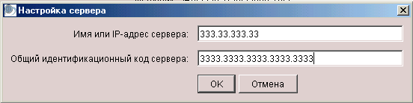

- Появится сообщение о совместимости сервера. Нажмите Принять, если выведенная характеристика сервера соответствует Вашим потребностям. Если сервер Вам не подходит, нажмите Отклонить и выберите другой сервер.

Примечание: Руководства по выбору совместимости сервера доступны в Интернете по адресу: http://www.martus.org/, в разделе “Download Martus Server” ("Загрузка сервера Martus"). Предполагается, что совместимые серверы обеспечивают должный уровень безопасности; серверы, не соответствующие требованиям, приведенным в руководстве по совместимости, могут оказаться менее безопасны. По вопросу о том, соответствует ли тот или иной сервер Вашим требованиям, проконсультируйтесь с тем, кто в Вашей организации принимает решения по вопросам пользования системой Martus, или отправьте сообщение по электронному адресу: info@martus.org.

- Если появится запрос на ввод "волшебного слова", введите его и нажмите OK, чтобы получить разрешение посылать сводки на сервер. Если Вы пользуетесь учетной записью, которая уже получала доступ к этому серверу, "волшебное слово" запрашиваться не будет.

Примечание: В "волшебном слове" не различается регистр букв (прописные или строчные) и игнорируются пробелы, так что, если Вам передали в качестве "волшебного слова" строку "Magic word", Вы можете также вводить "magic word" или "MagicWord".

- Нажмите кнопку OK в диалоговом окне, чтобы подтвердить подключение к серверу.

Программа Martus сохраняет информацию о сервере, так что Вам не потребуется вводить ее снова, если только Вы не будете переустанавливать приложение (например, на другом компьютере) или же изменять настройки Martus, с тем чтобы сводки отправлялись на другой сервер.

Для изменения настроек сервера запустите команду Выбор сервера Martus меню Сервер и введите новые параметры сервера.

Чтобы удалить соединение с сервером Martus, не подключаясь к другому серверу, выберите команду Удалить сервер Martus меню Сервер.

Примечание: Если у Вас выбран сервер, Martus будет пытаться соединиться с ним при каждом новом запуске программы. Сервер может возвращать обновленные сведения о состоянии Вашей учетной записи или другую важную информацию.

2з. Настройка параметров
В программе Martus Вы можете настроить язык интерфейса и формат даты в соответствии с Вашими предпочтениями. Вы можете также установить, чтобы все создаваемые Вами сводки оставались конфиденциальными.

Чтобы изменить язык пользовательского интерфейса Martus, выберите в меню Параметры команду Настройки. В появившемся списке выберите язык и нажмите OK. Интерфейс Martus переведен на несколько языков. Информацию о выпуске новых версий Martus, использующих расширенный набор языков, и о переводе интерфейса на другие языки можно найти на сайте Martus http://www.martus.org. Кроме того, на странице http://www.martus.org/downloadsможно найти обновленные версии пакетов документации на разных языках; локализованный пакет документации для каждого конкретного языка включает в себя переведенный интерфейс, Руководство пользователя, Экспресс-справку, файл Readme, а также встроенную программную справку на данном языке.

Чтобы изменить формат даты в списках сводок и в создаваемых Вами сводках, выберите в меню Параметры команду Настройки. Затем в выпадающем меню Формат отображения даты выберите нужный формат и нажмите OK.

Чтобы изменить календарь, выберите Параметры > Настройки, затем выберите нужный календарь (например, грегорианский, тайский или персидский) в выпадающем меню Календарь и нажмите OK. Если Вы создавали сводки до того, как стала доступна эта опция, Martus может автоматически преобразовывать даты в этих старых сводках, чтобы они отображались по тайскому или персидскому календарю; для этого нужно пометить соответствующие опции в окне «Настройки».

Если Вы не желаете, чтобы какая-либо информация в Ваших сводках становилась общедоступной, выберите Параметры > Настройки, пометьте опцию "Запретить создание общедоступных сводок" и нажмите OK. Пока Вы не снимете пометку с этой опции, любая сводка, создаваемая Вами в Martus, будет автоматически становиться конфиденциальной, и Вы не сможете снять в ней пометку с опции "ВСЕ данные конфиденциальные".

3. Рабочее пространство Martus

После того, как вход в систему выполнен, откроется окно, отображающее рабочее пространство Martus. В нем отображаются папки и сводки, имеющиеся на Вашем компьютере, а также выводится содержимое выбранной сводки.

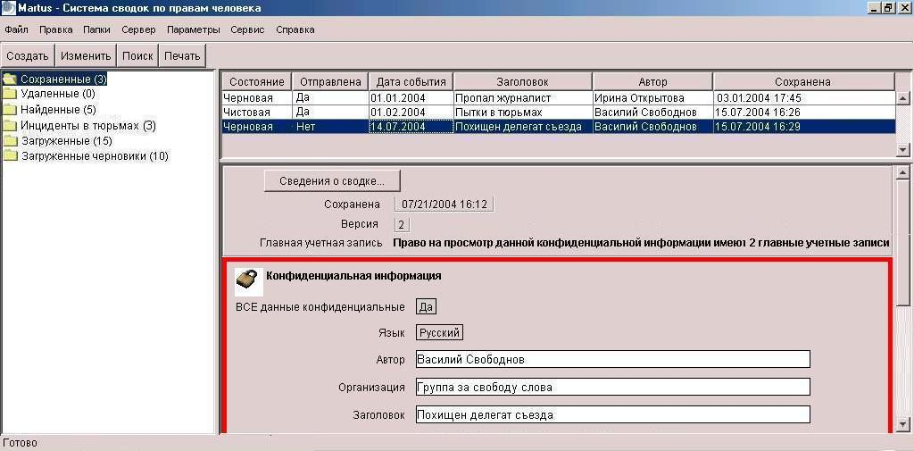

В левой части рабочего пространства Martus отображает папки, в которых хранятся сводки. По умолчанию имеется две папки. При выполнении определенных функций создаются дополнительные папки. Вы также можете создавать свои собственные папки.

На одном компьютере может находиться несколько учетных записей Martus. Если открытая программа Martus в течение определенного периода времени оказывается неактивной, она снова выведет запрос на вход в систему — в целях безопасности.

4. Создание сводки
Чтобы создать новую сводку, нажмите кнопку Создать или выберите в меню Файл команду Создать новую сводку. Откроется диалоговое окно Создание сводки. Введите соответствующую информацию в поля сводки.

При нажатии кнопки "Сведения о сводке..." на экран выводится: идентификатор сводки (уникальный идентификационный номер, используемый программой Martus, администраторами серверов и службами технической поддержки), история создания различных версий сводки, а также общий идентификационный код автора и общие коды главных учетных записей, имеющих доступ к данной сводке.

4а. Заполнение полей в сводке
Вы можете набирать данные непосредственно в поле или вставлять информацию, копируемую из уже существующих сводок либо из других документов. Для копирования и вставки применяйте стандартные "горячие" комбинации клавиш операционной системы: в Windows и Linux — Ctrl+C для копирования и Ctrl+V для вставки; в Mac OS — Command+C для копирования и Command+V для вставки. Клавиша Command на клавиатуре Mac OS иногда также обозначается как Apple. Можно также использовать команды Копировать и Вставить из контекстного меню, которое в Windows и Linux вызывается щелчком правой кнопкой мыши по полю, а в Mac OS — щелчком мыши по полю при нажатой клавише Ctrl.

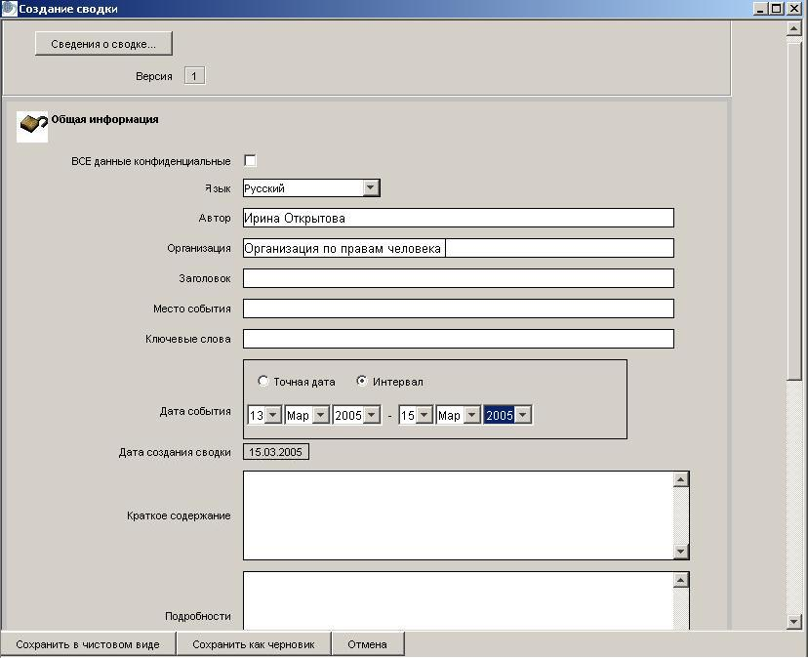

Сведения о сводке - О том, как просмотреть историю создания различных версий сводки, рассказывается в разделе “6к. Просмотр более ранних версий сводки”.

ВСЕ данные конфиденциальные – пометьте эту опцию, чтобы вся сводка стала конфиденциальной.

Замечание: Чтобы гарантировать конфиденциальность всех создаваемых сводок, выберите команду Параметры > Настройки и пометьте опцию "Запретить создание общедоступных сводок". Если эта опция помечена, снять пометку с опции "ВСЕ данные конфиденциальные" в новых сводках будет невозможно.

Если вы хотите сделать большую часть данных общими, снимите пометку с опции "ВСЕ данные конфиденциальные". (Информация, введенная в поле "Конфиденциальные данные", в любом случае останется конфиденциальной). Если вся сводка целиком является конфиденциальной, в диалоговом окне появляется иконка с изображением закрытого замка и надпись "Конфиденциальная информация"; если сводка общедоступная, замок на иконке изображается открытым, а также появляется надпись "Общая информация". Области конфиденциальных данных окружены красной рамкой. Если Вы хотите, чтобы информация в сводке была доступна через поисковую машину Martus, не помечайте данную опцию. Пометка данной опции влияет только на конкретную сводку; если Вы уже послали на сервер свои контактные данные в другой сводке, Ваша контактная информация по-прежнему может быть доступна через поисковую машину Martus.

Примечание: Если Вы сохранили сводку в чистовом виде и отправили её на сервер, вся общая информация, содержащаяся в ней, станет в дальнейшем доступна всем, кто её запросит, в том числе исследователям и прессе.

Язык – Выберите язык, на котором Вы будете описывать событие. Если Вы используете язык, не упомянутый в списке, выберите "Другой".

Примечание: Вы можете вводить в сводку информацию на любом языке, независимо от выбранного языка интерфейса. Выбор языка интерфейса определяет, на каком языке будут выводиться диалоговые окна, меню и сообщения программы Martus; язык же, используемый в сводке, предназначен для передачи содержащейся в сводке информации.

Примечание: Если для Вашей работы целесообразно сократить список языков, Вы можете с этой целью создать пользовательский выпадающий список. Более подробно о том, как это сделать, рассказывается в разделе "10б. Настройка полей сводок".

Автор – В этом поле автоматически появляется имя автора, указанное Вами в контактной информации, но Вы можете изменить содержимое поля.

Организация – В этом поле автоматически появляется имя организации, указанное Вами в контактной информации, но Вы можете изменить содержимое поля.

Заголовок – Введите заголовок сводки. Заголовок должен быть достаточно информативным для читателя и достаточно коротким, чтобы уместиться в одну строку.

Место события – Укажите место, где происходило описываемое событие. Вы можете указать страну, регион, город или иное – в зависимости от масштаба события. Если нет смысла определять конкретное место события, оставьте поле не заполненным.

Ключевые слова – используйте синонимы для слов, которыми Вы описывали факты в сводке, а также другие слова, имеющие смысловую связь с сообщаемой информацией, и другие названия места событий (если это имеет смысл). Это особенно полезно при поиске информации.

Дата события – Укажите дату, когда произошло описываемое событие. По умолчанию, Martus выводит в поле года значение «Неизвестно». Вы можете оставить дату неизвестной, если не уверены, когда именно произошло событие. В том случае, если Вы описываете длительное или многократно повторявшееся событие, либо если Вы не уверены в точной дате события, выберите опцию "Интервал" и введите две даты — самую раннюю и самую позднюю, — в период между которыми происходило событие. Вы можете вводить любой год вплоть до текущего (данные о текущем годе система Martus считывает из Вашей операционной системы).

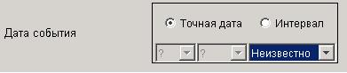

Дата создания сводки – Проверьте, что установлена правильная дата. Система Martus считывает текущую дату из Вашей операционной системы. Если дата в Вашей операционной системе не соответствует истинной, то и значение поля Дата создания сводки не будет соответствовать реальной дате. Редактировать это поле Вы не можете.

Краткое содержание – Краткое изложение происшедшего.

Подробности – Сообщите дополнительные подробности, имеющие отношение к событию.

Вложения – Чтобы вложить в сводку фотографию или иной файл, нажмите кнопку Вложить файл и затем выберите файл, который Вы хотите вложить, либо перетащите мышью файл из папки на Вашем компьютере в поле Вложения. Файлы, вложенные в раздел сводки "Общая информация", будут доступны любому, кто имеет доступ к общим данным на сервере. (Если в сводку вложены большие файлы, то на ее черновое сохранение, отправку на сервер, загрузку с сервера, перемещение на рабочий стол или удаление с него потребуется больше времени.) Чтобы просмотреть вложения при чтении сводки, надо располагать программным обеспечением, поддерживающим формат вложенного файла.

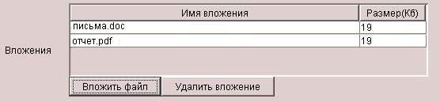

Совет: Если Вы хотите, чтобы вложенный файл был виден только тому, кто имеет доступ к Вашим конфиденциальным данным, нажмите кнопку Вложить файл в области конфиденциальной информации или перетащите файл в поле Вложения, находящееся именно в этой области.

Конфиденциально — Введите в этом поле дополнительную информацию, которую Вы хотели бы включить с сводку, но не делать общедоступной. Данные, введенные в поле Конфиденциально, остаются конфиденциальными, даже если сама сводка является общей. Области конфиденциальной информации обведены красной рамкой. Чтобы вложить в сводку файл, который будет доступен только тем, кто имеет доступ к Вашим конфиденциальным данным, нажмите кнопку Вложить файл в области конфиденциальной информации или перетащите файл в поле Вложения, находящееся в этой области.

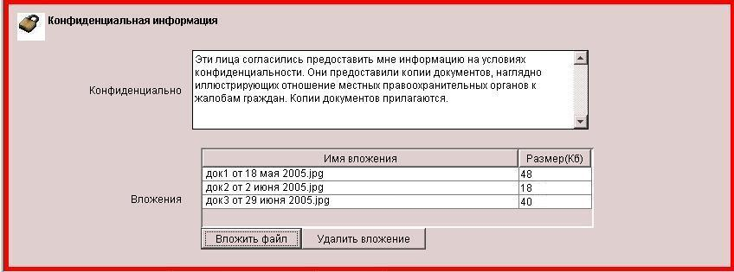
Примечание: В Linux нельзя вложить файл в сводку Martus методом перетаскивания мышью.

Главные учетные записи – Выберите главные учетные записи, пользователи которых будут иметь доступ к конфиденциальной (равно как к общей) информации в данной сводке. Более подробно о настройке учетных записей рассказано в разделе "9е. Доступ других пользователей к Вашим конфиденциальным данным".

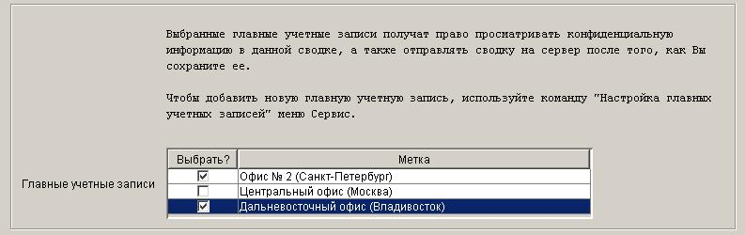

4б. Настройка сводок
В Martus имеется несколько возможностей настройки сводок.

Если Вы часто вводите в поле Подробности однотипную информацию, можно создать шаблон, который позволит не вводить и не форматировать эти данные каждый раз, тем самым экономя Ваше время. Подробнее об этой функции рассказано в разделе "10а. Использование шаблона для поля "Подробности"".

Стандартный набор полей в сводке Martus вполне соответствует потребностям большинства пользователей. Однако, если Вам требуются поля, выходящие за рамки стандартного набора Martus, Вы можете создавать собственные пользовательские поля различных типов. Если Вы используете собственные данные того или иного конкретного вида и желаете включать их во все свои сводки, Вы можете создать собственную структуру данных вместо того, чтобы вводить эти данные в полях "Краткое содержание" или "Подробности". Подробнее об этой функции рассказано в разделах "10б. Настройка полей сводок" и "10в. Использование шаблонов настройки полей”.

5. Сохранение и редактирование сводок
Создав сводку, Вы можете выбрать, сохранить ли ее в законченном (чистовом) виде или как черновик. Документ, сохраненный на сервере Martus в чистовом виде, редактировать невозможно. Единственный способ изменить содержащуюся в нем информацию — создать новую версию данной сводки. Martus автоматически сохраняет резервные копии черновых сводок на соответствующем сервере, но Вы можете продолжить редактирование черновой сводки до тех пор, пока она не будет сохранена в чистовом виде.

5а. Сохранение сводки в чистовом виде
Если сводка закончена и Вы на данный момент не считаете нужным редактировать ее в дальнейшем, сохраните ее в чистовом виде. Нажатие кнопки Сохранить в чистовом виде закрывает сводку для записи, и с этого момента никто — ни Вы, ни кто-либо, имеющий доступ к Вашей учетной записи — не сможет вносить в нее какие-либо изменения. Единственный способ изменить информацию в чистовой сводке — создать новую версию этой сводки. Если Вы подключены к Интернету и у Вас настроен сервер, Martus автоматически отправит чистовую сводку на этот сервер. На экран будет выведено диалоговое окно Подтверждение сохранения сводки, содержащее предупреждение о том, что сводка будет закрыта для записи. Чтобы сохранить сводку в чистовом виде, нажмите Да.

Сводка появится в папке "Сохраненные", ее состояние будет "Чистовая". Когда сводка будет успешно отправлена на сервер, в колонке "Отправлена" появится слово "Да".

Примечание: При соединении с сервером может возникнуть некоторая задержка во времени, прежде чем будет заполнена колонка "Отправлена".

Если Вы не подключены к Интернету или Ваш компьютер не смог связаться с заданным Вами сервером, сводка не будет отправлена, а в колонке "Отправлена" будет отображаться слово "Нет", пока Вы не соединитесь с сервером. Если у Вас не задан сервер, колонка "Отправлена" будет пустой. Как только Вы подключитесь к Интернету (при условии, что Вы задали приемлемый сервер Martus), система Martus отправит на сервер все сводки из Вашей папки "Исходящие". Если Вы завершаете работу с программой Martus и при этом у Вас остаются какие-либо сводки, ожидающие отправки на сервер, Martus проинформирует Вас об их состоянии и напомнит, что эти сводки не были отправлены на сервер.

О том, что можно сделать, если у Вас нет подключения к Интернету, рассказано в разделе "9ж. Разрешение другим учетным записям отправлять Ваши сводки на сервер".

Примечание: При просмотре сводок, созданных другой учетной записью, колонка "Отправлена" остается пустой, за исключением случаев, когда загруженные с сервера сводки созданы подчиненными учетными записями, т.е., такими, по отношению к которым Ваша учетная запись является главной.

5б. Сохранение черновика
Если Вы намерены в скором времени добавить информацию в созданную сводку или, прежде чем сохранять сводку в окончательном виде, дополнительно проверить содержащуюся в ней информацию, сохраните сводку как черновик.

Чтобы сохранить черновую сводку, нажмите кнопку Сохранить как черновик. Сводка переместится в Вашу папку "Сохраненные", ее состояние будет "Черновая". Для дальнейшего редактирования сводки откройте папку "Сохраненные" и дважды щелкните сводку, которую Вы хотите редактировать. Восстановить прежнее содержание отредактированной и сохраненной сводки невозможно — при каждом сохранении ранее сохраненная черновая сводка замещается новой.

Martus посылает на сервер копию каждой сохраненной черновой сводки, которую можно будет использовать как резервную в случае, если черновик этой сводки, имеющийся на Вашем компьютере, будет удален или поврежден. В дальнейшем, когда Вы вносите в черновую сводку изменения и сохраняете их, Martus удаляет прежнюю версию черновой сводки с сервера и замещает ее текущей черновой сводкой. Черновые сводки всегда рассматриваются как конфиденциальные данные независимо от того, обозначена ли содержащаяся в них информация как конфиденциальная или нет.

Если Вы установили свою учетную запись на нескольких компьютерах, Вы не сможете получить доступ к своим черновикам, созданным на одном компьютере, с другого компьютера, если только эти черновики не сохранены на сервере. Если Вы обновили с одного из компьютеров информацию в черновой сводке, хранящейся на сервере, ее содержание не будет соответствовать черновой сводке, сохраненной на другом компьютере, так как на сервере сохраняется последний вариант черновой сводки. Чтобы заменить более раннюю черновую сводку на последнюю, хранящуюся на сервере, нужно удалить эту черновую сводку с компьютера и загрузить ее с сервера. Если Вы хотите сохранить резервную копию более ранней черновой сводки, можно перед удалением перенести ее на рабочий стол.

Если Вы приняли решение не сохранять какую-либо сводку в законченном виде (так что ей никогда не присваивалось состояние чистовой), Вы можете удалить эту черновую сводку с сервера. Сначала удалите ее со своего компьютера, а затем выберите в меню Сервер команду Удалить собственные черновые сводки с сервера. Отметьте черновые сводки, которые Вы хотите удалить, и нажмите кнопку Удалить. (Сначала нужно удалить копию сводки с Вашего компьютера, так как Вы не сможете удалить с сервера сводку, которая остается в Вашем компьютере.)

5в. Создание новой версии чистовой сводки
С того момента, как Вы сохранили сводку в чистовом виде, никто не сможет вносить в нее изменения. Однако, если Вы хотите исправить или дополнить содержащиеся в этой сводке сведения, Вы можете отредактировать копию этой сводки и затем сохранить эту отредактированную копию на сервере как новую версию данной сводки. Исходная чистовая сводка останется на сервере в неизменном виде; удалить ее Вы не сможете. Новые версии каждой сводки отправляются соединены, так что при создании новой версии сохраняется новый экземпляр сводки, но общее количество сводок (например, для поиска) не изменяется.

Чтобы создать новую версию чистовой сводки, выберите нужную сводку и нажмите кнопку Изменить или выберите в меню Правка команду Изменить сводку. Нажмите Да, чтобы подтвердить, что Вы хотите создать новую версию чистовой сводки. После того, как Вы внесете в сводку все необходимые изменения, нажмите кнопку Сохранить в чистовом виде. Если же Вы хотите, прежде чем сохранить сводку в чистовом виде, внести в нее еще какие-либо изменения, нажмите кнопку Сохранить как черновик.

Несмотря на то, что копии одной и той же сводки могут содержаться в нескольких различных папках Martus, фактически во всех папках содержатся ссылки на один и тот же файл. Тем самым при создании новой версии сводки соответствующие изменения появляются во всех папках Martus на Вашем компьютере, содержащих данную сводку. Подобным же образом новая версия выгружается на сервер, если Вы подключены к нему; все предыдущие версии остаются на сервере.

Совет: Продумайте, как изменить заголовок новой, измененной версии сводки, чтобы сразу становилось ясно, что она содержит исправленные или дополненные данные. Например, если исходная чистовая сводка озаглавлена "Арест политических лидеров", новую версию можно озаглавить "Арест политических лидеров: новые сведения".

5г. Редактирование черновой сводки
Вы можете редактировать черновые сводки до тех пор, пока не дадите команду сохранить их в чистовом виде. Чтобы отредактировать сводку, дважды щелкните по ней и затем вносите изменения или дополнения в имеющуюся информацию. (Для редактирования сводки можно также, выделив ее заголовок, нажать кнопку Изменить или выбрать в меню Правка команду Изменить сводку.) Отредактированную сводку можно вновь сохранить как черновик, а можно сохранить в чистовом виде. Если Вы нажмете кнопку Отмена, вся новая информация будет потеряна, и сводка вернется к тому виду, который имела, когда Вы последний раз сохраняли ее. Каждый раз, когда Вы сохраняете черновую сводку, Martus обновляет ее резервную копию на сервере. Когда же Вы сохраняете окончательный вариант черновой сводки и отправляете его на сервер, Martus удаляет с сервера резервную копию черновика данной сводки.

Если Вы установили свою учетную запись на нескольких компьютерах, Вы не сможете получить доступ к своим черновикам, созданным на одном компьютере, с другого компьютера, если только эти черновики не сохранены на сервере. Если Вы обновили с одного из компьютеров информацию в черновой сводке, хранящейся на сервере, ее содержание не будет соответствовать сохраненной на другом компьютере версии этой сводки, так как на сервере сохраняется последняя версия черновой сводки. Чтобы заменить более раннюю версию черновой сводки на ее последнюю версию, хранящуюся на сервере, нужно удалить эту черновую сводку с компьютера и загрузить ее с сервера. Если Вы хотите сохранить резервную копию исходной черновой сводки, можно перед удалением перенести ее на рабочий стол.

5д. Удаление черновой сводки
Чтобы удалить введенную Вами информацию, нажмите кнопку Отмена. Martus выдаст предупреждение, что выполнение данной команды приведет к удалению всей несохраненной информации из сводки, которая не была отправлена на сервер. Нажмите Да, чтобы удалить всю несохраненную информацию без возможности восстановления. (Если Вы нажмете кнопку Отмена во время редактирования черновой сводки, она примет тот вид, который имела в момент открытия.)

Чтобы удалить черновые сводки с сервера, удалите их сначала со своего компьютера. Затем выберите в меню Сервер команду Удалить собственные черновые сводки с сервера. Отметьте черновые сводки, которые Вы хотите удалить, и нажмите кнопку Удалить. (Вы не можете удалить черновые сводки с сервера, пока они остаются на Вашем компьютере.)

Если Вы установили свою учетную запись на нескольких компьютерах, то при удалении черновой сводки с одного из компьютеров и с сервера эта сводка сохранится на другом компьютере. Если Вы в дальнейшем будете редактировать эту сводку на компьютере, на котором она сохранена, то сводка будет заново отправлена на сервер. Если же Вы не будете обновлять черновик, он не будет отправляться на сервер заново.

Более подробную информацию можно найти в разделе "6г. Удаление сводок".

5е. Удаление чистовой сводки
Вы можете удалить сводку из папки: при этом сводка переместится в папку "Удаленные". Чтобы окончательно удалить сводку с жесткого диска, удалите ее из папки "Удаленные". Если чистовая сводка отправлялась на сервер, Вы можете в дальнейшем снова загрузить ее.

Чтобы удалить сводку из папки, выделите ее и выберите в меню Правка команду Удалить сводки. Сводка появится в папке "Удаленные". Чтобы окончательно удалить сводку с жесткого диска, выделите ее в папке "Удаленные" и выберите в меню Правка команду Удалить сводки. Более подробную информацию можно найти в разделе "6г. Удаление сводок".

6. Управление сводками
Использование различных папок облегчит Вам управление сводками, которые Вы создали или загрузили с сервера. Программа Martus включает в себя две обязательные папки, создаваемые по умолчанию, и автоматически создает другие папки специального предназначения; Вы можете также создавать собственные папки для систематизации сводок. Когда Вы выбираете папку, Martus отображает в правой части окна содержимое этой папки. Для каждой сводки отображается: ее состояние (чистовая или черновая), была ли она отправлена на сервер, дата события, заголовок сводки, имя автора, дата последнего сохранения. Martus отображает также содержание выбранной сводки.

Примечание: Поле "Отправлена" остается пустым, если сводка создана другой учетной записью или если Вы не подключены к серверу.

По нажатию кнопки "Сведения о сводке..." выводятся: идентификатор сводки, история создания различных версий сводки, а также общий идентификационный код автора.

6а. Обязательные папки
В программе Martus автоматически создаются две обязательные папки: "Сохраненные" и "Удаленные".

В некоторых более ранних версиях Martus структура папок, создаваемая по умолчанию, была иной. Если Вы обновляете версию Martus и предыдущая версия была более ранней, чем Martus 2.0, будет автоматически выполнено преобразование (миграция) старых папок в новую структуру, так что Ваши сводки утрачены не будут.

Сохраненные
В папку "Сохраненные" помещаются все сохраненные Вами сводки — как чистовые, так и черновые, — независимо от того, отправлялись ли они на сервер или нет. Рядом с каждой сводкой отображается ее состояние и указывается, была ли она отправлена на сервер, а также выводится дата последнего сохранения. Вы можете редактировать черновые сводки и создавать новые версии чистовых сводок.

Если в момент нажатия кнопки "Сохранить в чистовом виде" либо "Сохранить как черновик" Вы не подключены к Интернету, Martus не сможет отправить сохраненную сводку на сервер, пока Вы не подключитесь к Интернету. Кроме того, если сводка содержит одно или несколько вложений, то может пройти несколько минут или даже около часа, пока в колонке "Отправлена" появится обозначение "Да" для этой сводки, — особенно если у Вас низкая скорость соединения с Интернетом. Если по выходе из приложения какие-либо сводки остаются неотправленными, Martus выдает напоминание об этом.

Удаленные
Сводка, которую Вы удаляете из какой-либо другой папки, перемещается в папку "Удаленные". Вы можете продолжать работать со сводкой, находящейся в папке "Удаленные"; если она имеет состояние черновой, Вы можете редактировать ее; если же сводка чистовая, Вы можете создать ее новую версию, которая будет сохранена в папку "Сохраненные". Чтобы окончательно удалить эту сводку с Вашего компьютера, выделите ее заголовок в папке "Удаленные" и выберите в меню Правка команду Удалить сводки. Можно также вызвать контекстное меню, щелкнув по заголовку сводки правой кнопкой мыши (в Windows) или левой кнопкой мыши при нажатой клавише Ctrl (в Mac OS), и выбрать в появившемся меню команду Удалить сводки. Выполнение этой команды удалит всю информацию о данной сводке с Вашего компьютера, но на сервере она сохранится (если ее отправляли на сервер, прежде чем удалять). Если данная сводка черновая, Вы можете удалить ее с сервера, выбрав в меню Сервер команду Удалить собственные черновые сводки с сервера; если сводка чистовая, удалить ее с сервера Вы не можете.

Пока сводка не удалена из Вашей папки "Удаленные", Вы можете переместить ее в любую другую папку. Однако после того, как Вы удалили сводку из папки "Удаленные", восстановить ее будет невозможно, если она не сохранена на сервере.

6б. Другие папки, создаваемые программой Martus
В конкретных случаях программа Martus создает также папки "Найденные", "Загруженные", "Загруженные черновики, "Сводки подчиненных учетных записей", "Черновики подчиненных учетных записей", "Восстановленные" и "Поврежденные". Вы можете переименовать или удалить любую из этих папок.

Найденные
Когда Вы выполняете поиск сводок на Вашем компьютере, Martus отображает результаты поиска в папке "Найденные". При следующем поиске содержимое этой папки будет обновлено. Если Вы хотите сохранить результаты данного поиска, переименуйте папку; когда Вы в следующий раз будете выполнять поиск, Martus создаст новую папку "Найденные". Чтобы переименовать папку, щелкните по ней правой кнопкой мыши и выберите команду Переименовать папку "Найденные". Для переименования Вы можете также выделить папку и выбрать в меню Папки команду Переименовать папку, либо же щелкнуть мышью по имени папки и ввести новое выбранное Вами имя. В имени папки допустимы пробелы и недопустимы знаки препинания.

Загруженные
В эту папку помещаются чистовые сводки, загруженные Вами с сервера. Эти сводки включаются в область поиска; Вы также можете перемещать или копировать их в другие папки. Изменять сводки из данной папки Вы не можете (кроме как создав новую версию той или иной сводки), так как они закрыты для записи.

Загруженные черновики
В эту папку помещаются черновые сводки, загруженные Вами с сервера. Эти сводки включаются в область поиска; Вы также можете перемещать или копировать их в другие папки. Так как сводки, помещаемые в эту папку, имеют состояние черновых, Вы можете их редактировать, а содержащаяся в них информация считается конфиденциальной.

Сводки подчиненных учетных записей
Пользователь главной учетной записи может загружать с сервера сводки, отправленные на сервер подчиненными ей учетными записями. В папку "Сводки подчиненных учетных записей" помещаются все чистовые сводки подчиненных учетных записей, загружаемые с сервера. Эти сводки учитываются при работе функции поиска; их можно копировать или перемещать в другие папки. Редактировать сводки в данной папке нельзя, так как они чистовые. Вы можете создать новую версию сводки, созданной подчиненной Вам учетной записью; исходная же сводка останется без изменений, и в качестве ее автора по-прежнему будет фигурировать подчиненная учетная запись.

Черновики подчиненных учетных записей
В папку "Черновики подчиненных учетных записей" помещаются загружаемые Вами с сервера черновые сводки учетных записей, подчиненных Вашей. Эти сводки учитываются при работе функции поиска; их можно копировать или перемещать в другие папки. Сводки в данной папке остаются в состоянии черновых, так что содержащаяся в них информация рассматривается как конфиденциальная. Вы можете создать новую версию сводки, созданной подчиненной Вам учетной записью; исходная же сводка останется без изменений, и в качестве ее автора по-прежнему будет фигурировать подчиненная учетная запись.

Восстановленные
При нормальной работе программы каждая сводка ассоциируется с определенной папкой, в которой она помещается. Однако обрыв питания, отказ компьютера или сбой программного обеспечения может привести к утрате ассоциаций между некоторыми сводками и папками. При запуске Martus программа проверяет наличие подобных сводок. Если Martus находит сводки, утратившие связь с папками, программа сообщит об этом и создаст для этих сводок папку "Восстановленные". Вы можете оставить сводки в этой папке, переместить их в другую папку или удалить.

Поврежденные
Если данные в какой-либо сводке окажутся повреждены или пропущены, Martus создаст папку "Поврежденные" и поместит в нее эту сводку. Информация, содержащаяся в поврежденной сводке, может быть частично прочитана.

6в. Создание папок
Вы можете создавать дополнительные папки, чтобы классифицировать сводки в соответствии с собственными пожеланиями. Папку "Найденные" можно переименовывать, чтобы сохранять для дальнейшего использования результаты текущего поиска; при следующем поиске Martus создаст новую папку "Найденные".

Внимание: В имени папки недопустимы знаки препинания; пробелы допустимы. Можно использовать также символы алфавитов, отличных от латинского, — например, тайские
или русские буквы.

Чтобы создать пустую папку, выберите в меню Папки команду Создать новую папку или щелкните правой кнопкой мыши в области папок и выберите команду Создать новую папку. Затем введите имя новой папки.

Чтобы переименовать папку, созданную пользователем, щелкните по ней правой кнопкой мыши и выберите команду Переименовать папку. Для переименования можно также выделить папку и выбрать команду Переименовать папку меню Папки, либо же щелкнуть мышью по имени папки и ввести новое выбранное Вами имя. Вы не можете переименовывать системные папки — такие, как "Сохраненные" или "Удаленные".

Примечание: Чтобы изменить порядок следования папок на экране, выберите в меню Папки команду Организация папок и перемещайте папки вверх или вниз, чтобы расположить их по своему желанию.

6г. Удаление сводок
При удалении сводки из папки эта сводка перемещается в папку "Удаленные". Чтобы навсегда удалить все версии одной сводки с жесткого диска, удалите эту сводку из папки "Удаленные". Если удалена чистовая сводка, которая посылалась на сервер, или черновая сводка, резервная копия которой сохранялась на сервере, то ее можно будет загрузить заново. (При сохранении сводок Martus автоматически сохраняет на сервере их резервные копии, если имеется активное соединение с Интернетом.)

Чтобы удалить сводку из папки, выделите ее и выберите в меню Правка команду Удалить сводки. Сводка появится в папке "Удаленные". (Можно также перетащить сводку в папку "Удаленные" с помощью мыши, либо щелкнуть по сводке правой кнопкой мыши и выбрать в появившемся контекстном меню команду Удалить сводки.)

Чтобы окончательно удалить сводку с жесткого диска, выделите ее в папке "Удаленные" и выберите в меню Правка команду Удалить сводки либо щелкните по сводке правой кнопкой мыши и выберите в контекстном меню команду Удалить сводки. Martus выдаст предупреждение о том, что данная команда окончательно удалит сводку с компьютера, и проинформирует о наличии копий данной сводки в других папках (если такие копии есть). Нажмите Да, чтобы удалить сводку.

Примечание: Если удаляемая сводка имеется также в другой папке, она останется на жестком диске даже после удаления из папки "Удаленные". Чтобы окончательно удалить со своего компьютера все копии этой сводки, Вы должны сначала переместить все эти копии в папку "Удаленные", а затем удалить их из нее.

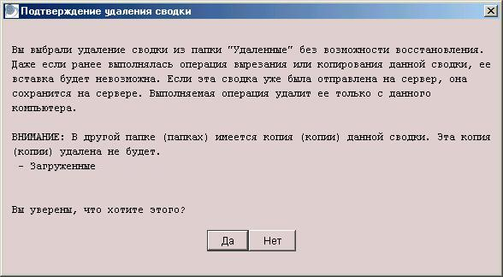

Вам не потребуются дополнительные меры, чтобы гарантировать удаление с жесткого диска сводок, удаленных из папки "Удаленные". В отличие от большинства компьютерных данных, сводки Martus — в том числе чистовые сводки с общей информацией, удаленные сводки и сводки, созданные другими лицами — представляют собой зашифрованные файлы. Следовательно, без доступа к Вашей учетной записи Martus никто не сможет прочесть сводки, которые Вы храните в папках, или сводки, которые Вы удалили.

Если Вы хотите удалить целиком какую-либо папку вместе с содержимым, щелкните по этой папке правой кнопкой мыши и выберите команду Удалить папку, либо же выделите папку и выберите в меню Папки команду Удалить папку. Все сводки, содержащиеся в этой папке, будут перемещены в папку "Удаленные". Вы не можете удалять системные папки "Сохраненные" или "Удаленные".

6д. Организация сводок
Вы можете помещать одну и ту же сводку в разные папки, но на Вашем жестком диске все равно будет находиться только один ее экземпляр. При помещении сводки в папку в этой папке создается ссылка на соответствующую сводку, записанную на жестком диске. Поместить в одной папке две ссылки на одну и ту же сводку невозможно.

Чтобы переместить сводку из одной папки в другую, перетащите сводку мышью. Вы можете также выделить сводку и выбрать в меню Правка команду Вырезать сводки, а затем, выделив другую папку, выбрать в меню Правка команду Вставить сводки. Еще один возможный способ — щелкнув правой кнопкой мыши по нужной сводке или папке, выбирать из контекстного меню команды Вырезать сводки и Вставить сводки. (При выполнении команды Вырезать сводки сводка появляется в папке "Удаленные".)

Чтобы выделить все сводки в папке, выделите эту папку и выберите в меню Правка команду Выделить все сводки либо щелкните по папке правой кнопкой мыши и выберите в контекстном меню команду Выделить все сводки.

Если Вы хотите, чтобы сводка появлялась в нескольких папках, выделите эту сводку и выберите в меню Правка команду Копировать сводки, затем выделите другую папку, в которую Вы хотите поместить сводку, и выберите в меню Правка команду Вставить сводки. Вы можете также щелкнуть по сводке правой кнопкой мыши и выбрать из контекстного меню команду Копировать сводки, затем щелкнуть правой кнопкой мыши по нужной папке и выбрать из контекстного меню команду Вставить сводки.

Вы можете изменять порядок следования сводок в папке, сортируя их по состоянию, по дате события, по заголовку, по дате последнего сохранения или по имени автора (источника информации). Чтобы отсортировать сводки по значению нужного поля, щелкните мышью по заголовку соответствующей колонки. Чтобы поменять порядок следования сводок на обратный (например, при сортировке по дате – от новейших сводок к более давним либо наоборот), еще раз щелкните мышью по заголовку соответствующей колонки. Сводки в папке будут отображаться в выбранном Вами порядке, пока Вы не щелкнете по заголовку другой колонки.

6е. Размещение сводок на рабочем столе
Вы можете переместить (с помощью мыши или команд копирования и вставки) сводку на рабочий стол или перенести сводку с рабочего стола обратно в Martus. Перемещение сводки на рабочий стол позволит Вам сохранить резервную копию сводки, с которой Вы работаете, вне программы Martus (что особенно полезно для сохранения промежуточных или черновых версий сводок). Таким экспортируемым сводкам Martus присваивает имена с расширением .mba (аббревиатура от Martus Bulletin Archive — "Архив сводок Martus"). Эти файлы содержат лишь позднейшую версию каждой сводки.

Вы можете посылать сводки типа .mba по электронной почте или копировать на дискеты. Черновые сводки (в том числе и их части, обозначенные как общая информация). при этом остаются полностью зашифрованными, так что никто другой, кроме пользователя главной учетной записи, не сможет их прочесть. Если же Вы копируете или пересылаете по электронной почте чистовую сводку, кто угодно сможет прочесть находящуюся в ней общую информацию, используя программное обеспечение Martus, тогда как конфиденциальные данные в сводке остаются зашифрованными. Так как и Вы не имеете права читать конфиденциальную или черновую информацию других пользователей (если только они не предоставили Вашей учетной записи права главной), то, если Вы импортируете сводку, созданную кем-либо другим, на импортированной копии сводки, загруженной на Ваш компьютер, появляется предупреждающая пометка "У Вас нет разрешения от автора на просмотр конфиденциальной информации из данной сводки". Файлы .mba можно просматривать только в программе Martus; их нельзя открыть в таких приложениях, как Microsoft Word. Чтобы использовать данные в приложениях, отличных от Martus, экспортируйте сводки в виде файлов XML (см. раздел ”6р. Экспорт данных из сводок") или создайте html-файл отчета (см. “6о. Печать сводок”).

Помните: Электронную почту могут перехватывать посторонние, так как в ней отсутствует защита.
Примечание: В Linux нельзя переместить сводку Martus на рабочий стол с помощью мыши.

6ж. Загрузка чистовых сводок
Иногда Вам может понадобиться загрузить с сервера чистовую сводку, которую Вы отправили на этот сервер. Вы можете загрузить любую отправленную Вами сводку, которая в данный момент отсутствует на Вашем жестком диске. (Martus не позволяет загружать с сервера сводки, уже имеющиеся на компьютере.) Вы можете выбрать, загружать ли с сервера все версии сводки либо только последнюю (самую позднюю) версию. Пользователи, у которых ограничено дисковое пространство или невелика скорость соединения с Интернетом, могут предпочесть загрузку только последней версии значительной по объему сводки.

- Выберите в меню Сервер команду Загрузить собственные чистовые сводки.

Примечание: Возможна задержка вывода диалогового окна – в зависимости от скорости Вашего Интернет-подключения.

- В диалоговом окне Загрузка собственных чистовых сводок поставьте отметки в соответствующих полях рядом со сводками, которые Вы хотите загрузить. Чтобы отметить все сводки, нажмите кнопку Отметить все. Чтобы убрать отметки со всех отмеченных сводок, нажмите кнопку Снять отметки.

Примечание: По умолчанию в диалоговом окне Загрузка собственных чистовых сводок отображаются только сводки, которых в данный момент нет на Вашем компьютере. Чтобы увидеть все свои чистовые сводки, сохранявшиеся на данном сервере, пометьте опцию Показать все сводки на данном сервере и на данном компьютере; при этом Вы не сможете загружать сводки, уже имеющиеся на Вашем компьютере.

- Чтобы загрузить все имеющиеся версии сводки, выберите опцию Загрузить все версии данной сводки; чтобы загрузить только последнюю версию, выберите Загрузить последнюю версию данной сводки.
- Нажмите кнопку Предварительный просмотр, чтобы просмотреть содержание выбранной сводки перед ее загрузкой.
- Нажмите кнопку Загрузить. Сводка появится в папке "Загруженные".

Примечание: Martus загружает сводки в фоновом режиме, так что Вы можете продолжать работу в программе. По окончании загрузки сводок Martus отобразит их в папке "Загруженные". Чтобы отменить загрузку сводок, откройте диалоговое окно Загрузка собственных чистовых сводок заново.

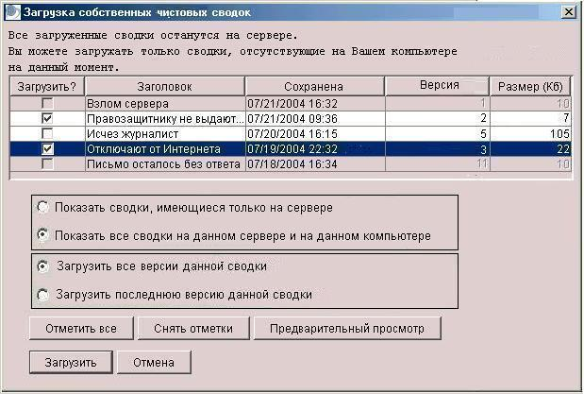

6з. Загрузка черновых сводок
На сервере создаются резервные копии черновых сводок на случай, если их оригиналы на Вашем компьютере окажутся утрачены или повреждены, либо Вы лишитесь доступа к своему компьютеру. Вы можете загрузить свои черновые сводки, которые в данный момент отсутствуют на Вашем жестком диске. (Как и в случае с чистовыми сводками, Martus не позволяет загружать с сервера сводки, уже имеющиеся на компьютере.)

- Выберите в меню Сервер команду Загрузить собственные черновые сводки.

Примечание: Возможна задержка вывода диалогового окна – в зависимости от скорости Вашего Интернет-подключения.

- В диалоговом окне Загрузка собственных черновых сводок поставьте отметки в соответствующих полях рядом со сводками, которые Вы хотите загрузить. Чтобы отметить все сводки, нажмите кнопку Отметить все. Чтобы убрать отметки со всех отмеченных сводок, нажмите кнопку Снять отметки.

Примечание: По умолчанию в диалоговом окне Загрузка собственных черновых сводок отображаются только сводки, которых в данный момент нет на Вашем компьютере. Чтобы увидеть все свои черновые сводки, сохранявшиеся на данном сервере, пометьте опцию Показать все сводки на данном сервере и на данном компьютере; при этом Вы не сможете загружать сводки, уже имеющиеся на Вашем компьютере.

- Выберите опцию Загрузить все версии данной сводки, чтобы загрузились все версии выбранной сводки, или Загрузить последнюю версию данной сводки, чтобы загрузилась только последняя версия сводки.
- Нажмите кнопку Предварительный просмотр, чтобы просмотреть содержание выбранной сводки перед ее загрузкой.
- Нажмите кнопку Загрузить. Сводка появится в папке "Загруженные".

Примечание: Martus загружает сводки в фоновом режиме, так что Вы можете продолжать работу в программе. По окончании загрузки сводок Martus отобразит их в папке "Загруженные черновики". Чтобы отменить загрузку сводок, откройте диалоговое окно Загрузка собственных черновых сводок заново.

6и. Загрузка сводок, созданных подчиненными учетными записями
Если учетная запись, пользователем которой Вы являетесь, обладает правами главной учетной записи по отношению к одной или нескольким учетным записям (такие учетные записи называются подчиненными Вашей), Вы можете загружать черновики или чистовые сводки, созданные пользователями подчиненных учетных записей, если они предоставили Вашей учетной записи права доступа к своим данным. (См. раздел "9е. Доступ других пользователей к Вашим конфиденциальным данным".) Чтобы загрузить такие сводки, выбирайте в меню Сервер команды Загрузить чистовые сводки подчиненных учетных записей или Загрузить черновые сводки подчиненных учетных записей.

При просмотре сводки, созданной подчиненной учетной записью, вверху сводки появится надпись "Сводка создана подчиненной учетной записью" черными буквами на ярко-желтом фоне.

6к. Просмотр более ранних версий сводки
Вы можете просматривать на своем компьютере любую версию чистовой сводки. Однако вносить изменения можно только в самую новую версию.
Чтобы просмотреть более раннюю версию какой-либо сводки, выделите эту сводку и нажмите кнопку Сведения о сводке... Выберите из списка История конкретную версию и нажмите кнопку Просмотр выбранной версии... Вы не можете вносить изменения в содержание сводки, но можете копировать текст в буфер обмена и вставлять в текстовый файл или в новую сводку (в том числе - в последнюю версию данной сводки). Закончив просмотр данной версии сводки, нажмите OK.

Примечание: Если Вы работаете под главной учетной записью и при этом не имеете доступа к более ранней версии сводки, созданной подчиненной учетной записью, Martus включит данную версию в список История диалогового окна Сведения о сводке, но не будет загружать ее на Ваш компьютер.

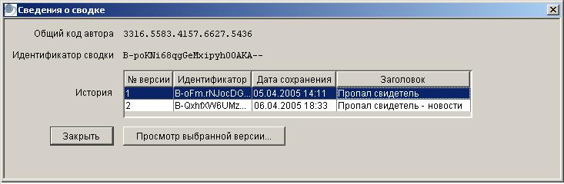

6л. Просмотр и сохранение вложений
При работе в Windows Вы можете просматривать файл, вложенный в сводку, не сохраняя его на свой жесткий диск. Вложенный файл откроется приложением, ассоциированным с соответствующим типом файла. (С помощью Проводника Windows Вы можете изменить ассоциации).

При работе в Mac OS или Linux (а также если Вы хотите сохранить вложение на свой жесткий диск) перетащите вложение с помощью мыши на рабочий стол или в какую-либо папку на своем компьютере. Вы можете также нажать кнопку Сохранить вложение и сохранить файл где-либо на Вашем компьютере. Затем откройте этот файл в приложении, которое читает соответствующие форматы файлов. Например, если вложенный файл имеет расширение .doc, открывайте его в Microsoft Word. Если вложен файл .pdf, открывайте его в Adobe Acrobat Reader.

Примечание: Для просмотра файла Вам потребуется установленное приложение, которое читает соответствующий формат файла. Вложения, сохраняемые на Ваш жесткий диск, не зашифрованы.

6м. Просмотр поврежденных сводок
Иногда данные в сводке, хранящейся на Вашем компьютере, могут оказаться повреждены или утрачены. Обнаружив утрату данных, Martus отображает в верхней части сводки следующее предупреждение (на желтом фоне): "Предупреждение: Информация может быть частично потеряна или повреждена”. Нередко в таких случаях Вы всё же можете частично прочитать информацию в сводке. Если сводка хранится также на сервере, вполне возможно восстановить ее содержание полностью: перетащите резервную копию сводки из программы Martus на рабочий стол, удалите сводку из программы Martus, затем попытайтесь загрузить эту сводку с сервера. Это сообщение может быть выведено также, если Вы просматриваете сводку, созданную другим пользователем, но не можете просматривать его конфиденциальные данные или черновики, так как Ваша учетная запись не является главной по отношению к учетной записи автора сводки.

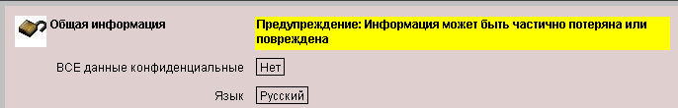

6н. Поиск определенных сводок
Вы можете осуществлять в своем компьютере поиск сводок, которые содержат определенные слова, фразы или даты. Вы можете выбрать поиск по всем полям сводки, либо ограничить область поиска определенными полями, либо задать поиск различных слов или фраз в разных полях. Вести поиск можно и по стандартным, и по пользовательским полям. Обратите внимание, что поиск осуществляется также по именам вложенных файлов, но не по их содержимому. Martus осуществляет поиск по всем версиям всех сводок (общедоступных или конфиденциальных, чистовых или черновых) во всех папках, кроме случаев, когда сводка присутствует только в папке "Удаленные".

- Нажмите кнопку Поиск.
- В диалоговом окне Поиск укажите, по каким полям осуществлять поиск, по каким критериям сравнивать содержание поля сводки с заданной строкой поиска, и введите слово (слова) или дату (даты), которые Вы хотите найти. Можно вводить слова любого языка. Если Вы ищете те или иные слова в таблице, выберите, по какому столбцу таблицы осуществлять поиск

Примечание: Если в сводке различные поля обозначены одинаковыми метками, щелкните мышью по знаку "плюс" рядом с меткой, чтобы выбрать нужное поле. Martus отобразит тег и тип (например, "Текст") для каждого поля, обозначенного данной меткой. Если имеется несколько выпадающих списков, обозначенных одинаковыми метками, Martus объединит все значения в один список на экране поиска. Все метки пользовательских полей, содержащие только пробелы, будут в списке поиска заменены тегами соответствующих полей.

- Чтобы добавить дополнительные условия поиска, нажмите клавишу Enter или кнопку Вставить строку для создания новой строки поиска. Можно задать для поиска другое поле или ограничить поиск определенной датой либо диапазоном дат.
- Чтобы удалить какое-либо условие поиска, выберите соответствующую строку и нажмите кнопку Удалить выбранную строку.

Примечание: Сравнивать содержание полей сводок с заданной строкой поиска можно различными способами.

Опция | Отыскивает
содержит | Все сводки, в которых заданное поле содержит заданные критерии поиска
= | Только сводки, в которые заданное поле точно совпадает с заданными критериями поиска
!= | Сводки, в которых заданное поле не совпадает с критериями поиска
> | Сводки, в которых значение поля больше значения критерия поиска
>= | Сводки, в которых значение поля больше или равно значению критерия поиска
< | Сводки, в которых значение поля меньше значения критерия поиска
<= | Сводки, в которых значение поля меньше или равно значению критерия поиска
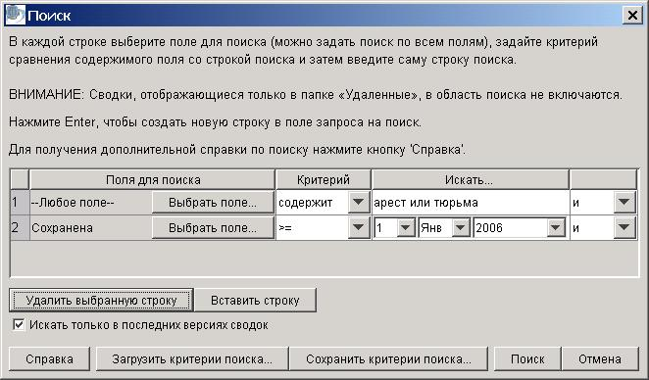

- Нажмите Поиск.
- По окончании поиска появится диалоговое окно Результаты поиска с сообщением, сколько найдено сводок, соответствующих заданным Вами критериям поиска. Нажмите OK.
- Сводки, найденных по Вашему запросу, будут перечислены в папке "Найденные". (Эта папка содержит копии сводок, в то время как оригиналы остаются на своих местах в исходных папках.) Если по вашему запросу на поиск ничего не найдено, в папке всё равно останутся сводки, найденные при предыдущем поиске.

Внимание: По умолчанию Martus осуществляет поиск по всем версиям каждой сводки. Если Вы не видите заданных для поиска слов или дат в последней версии сводки, показанной в папке "Найденные", можно просмотреть более ранние версии этой сводки, нажав кнопку "Сведения о сводке…" в верхней части сводки. Более подробно об этом рассказано в разделе “6к. Просмотр более ранних версий сводки”. Чтобы поиск велся только по последним версиям сводок, пометьте в диалоговом окне Поиск опцию Искать только в последних версиях сводок. Диалоговое окно Поиск запомнит состояние этой опции при следующем запуске поиска.

- Чтобы сохранить критерии поиска, нажмите в диалоговом окне Поиск кнопку Сохранить критерии поиска… Затем задайте для файла критериев поиска имя, которое Вы сможете вспомнить в будущем. Martus сохранит этот файл в выбранной Вами папке с расширением .mss (Martus Search Specification – "спецификация поиска Martus"). Чтобы использовать сохраненные критерии при новом поиске, нажмите в диалоговом окне Поиск кнопку Загрузить критерии поиска… и затем выберите нужный Вам файл .mss.

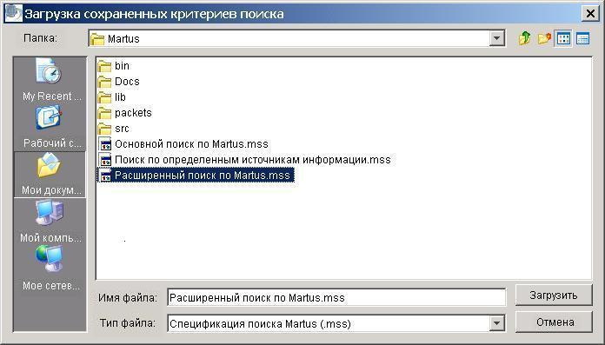

Внимание: Критерии последнего проведенного поиска Martus запомнит автоматически, так что их не понадобится загружать.

Советы: поиск
- Чтобы найти точную последовательность слов, введите ее в кавычках (например, введите в строке поиска словосочетание "Показания свидетелей"). Если Вы введете словосочетание или фразу без кавычек, Martus осуществит поиск по каждому слову в отдельности.
- Martus отыскивает последовательность символов независимо от того, отдельное ли это слово или часть слова. Например, введя для поиска слово арест, Вы в результате поиска увидите все сводки, содержащие слова арест, арестовать, арестант и т.п. Точно также по запросу "арест" Martus найдет сводки, в которых имеются вложенные файлы с именами , например, "фото_арестантов.jpg" или "статья_об_аресте.doc".
- Слова для поиска можно задавать на любом языке. Регистр букв (латинского алфавита) не имеет значения при поиске, так что слова из английского и других языков, использующих только латинский алфавит, можно вводить как прописными, так и строчными буквами.
- Использование слова "или" приведет к расширению диапазона поиска, а использование слова "и" — к его сужению. Вы можете использовать выпадающие списки "и" / "или" при поиске одновременно по нескольким полям сводки (например, если Вы хотите найти сводки, созданные конкретным автором и сохранявшиеся последний раз на прошлой неделе). Если Вы хотите вести поиск по нескольким значениям в одном и том же поле сводки, Вы можете использовать связки или или и между задаваемыми словами в строке поиска ("Искать..."). Например, если задано "Любое поле" и в строке поиска введено арест или тюрьма, будут найдены все сводки, содержащие какое-либо из этих слов. Если введены слова тюрьма и нападение, Вы увидите список сводок, содержащих одновременно оба слова. По умолчанию подразумевается связка "и", так что если ввести в строке поиска тюрьма нападение, Martus найдет те же сводки, которые были бы найдены, если бы строка поиска содержала следующее: тюрьма и нападение.
- При одновременном использовании связок "и" и "или" задаваемые для поиска слова или фразы группируются с начала строки (в пределах конкретного поля либо по всем полям сводки). Например, если ввести в строке "Искать...": арест или тюрьма и суд, Martus будет искать сводки, содержащие любое из слов "арест" или "тюрьма", и одновременно слово "суд". Если же задать в строке поиска: арест и тюрьма или суд, Martus будет искать сводки, которые одновременно содержат слова "арест" и "тюрьма", или же содержат слово "суд".
- При работе с языком, отличным от английского, Вы можете использовать при поиске переводы слов "и" и "или" на этот язык, либо их английские эквиваленты "and" и "or". (Например, при русском интерфейсе программы можно использовать слова "и", "или", "and", "or").
- При работе с языками, в которых пробелы не используются для отделения слов, следует отделить каждый союз "и" либо "или" пробелами с обеих сторон.

Если Вы хотите сохранить результаты поиска, щелкните правой кнопкой мыши по папке "Найденные", выберите команду Переименовать папку Найденные и затем введите новое имя папки. Вы можете также, выделив эту папку, выбрать в меню Папки команду Переименовать папку, либо же щелкнуть по выделенной папке и ввести новое имя папки. При новом поиске Martus создаст новую папку под названием "Найденные". Если же Вы не переименовали папку "Найденные", при новом поиске ее содержимое будет переписано заново.

О том, как распечатать результаты поиска, можно узнать в разделе “6о. Печать сводок".

6о. Печать сводок
Martus позволяет вывести на печать одну или одновременно несколько сводок. Чтобы выполнить печать:
- Выберите сводку (сводки), который Вы хотите распечатать, и нажмите кнопку Печать или выберите в меню Файл команду Печать сводок.
- Появится диалоговое окно Параметры печати. Вы можете выбрать, включать ли в распечатку конфиденциальную информацию, содержащуюся в сводке, а также - выводить ли данные на принтер или в html-файл отчета
- Нажмите кнопку Продолжить.

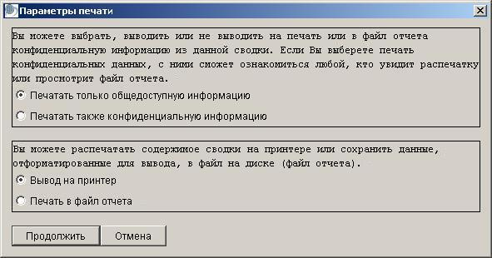

- Если Вы выбрали вывод информации в файл отчета в формате HTML, откроется диалоговое окно Файл для печати. Введите имя файла и выберите путь к нему (либо выберите уже существующий файл) и нажмите кнопку сохранения.
- Если Вы выбрали вывод сводки на принтер, появится стандартное диалоговое окно печати с параметрами, соответствующими Вашему принтеру.

Martus печатает также список вложений, но не содержание вложенных файлов. Чтобы распечатать вложенный в сводку файл, нажмите кнопку Сохранить вложение, сохраните нужный файл в какой-либо папке на жестком диске, а затем откройте в соответствующем приложении (например, в графической программе или в текстовом редакторе) и распечатайте. В Windows достаточно нажать кнопку Просмотр вложения и распечатать вложенный файл из приложения, в котором он открывается; предварительно сохранять файл на жесткий диск не обязательно.

Если на Вашем компьютере имеются несколько версий одной сводки, Martus распечатывает только последнюю из них.

Чтобы распечатать набор сводок, соответствующих заданным параметрам, можно выполнить поиск и затем вывести на печать все сводки из папки "Найденные". Более подробно о поиске рассказано в разделе "6н. Поиск определенных сводок".

6п. Создание файлов отчета из сводок
Вы можете создавать из информации, хранящейся в сводках, файлы отчета, форматируя их тем или иным образом по желанию, и распечатывать эти отчеты на принтере или сохранять в файлах HTML (которые затем могут открываться в браузерах или, если нужно, в других приложениях для дальнейшего редактирования и форматирования, например в текстовых редакторах или электронных таблицах).

Чтобы создать отчет:
- Выберите в меню Файл команду Отчеты.
- Чтобы создать новый формат отчета, нажмите одну из кнопок Создать новый табличный отчет или Создать новый постраничный отчет. В табличном отчете поля сводок выводятся как колонки в таблице, при этом каждой сводке соответствует одна строка таблицы. В постраничном отчете выбранный набор полей из каждой сводки выводится отдельно и форматируется так, как это делается при печати отдельной сводки.

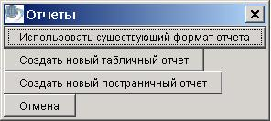

Если вы хотите использовать формат отчета, сохраненный ранее, нажмите кнопку Использовать существующий формат отчета, откройте сохраненный файл .mrf (Martus Report Format – Формат отчета Martus) и перейдите к шагу 5.

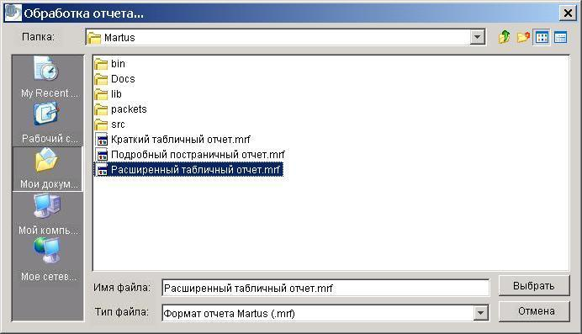

- В диалоговом окне Создание отчета выделите поля, которые Вы хотите включить в отчет, и нажмите OK.

При создании табличного отчета нажмите кнопку Добавить в диалоговом окне Организация полей отчета, чтобы открылось диалоговое окно Создание отчета, выделите поля для включения в отчет и нажмите OK. Затем Вы можете изменять порядок следования полей в отчете, выделяя поле и нажимая кнопки Переместить выше или Переместить ниже. Расположив поля в желательном Вам порядке, нажмите OK.

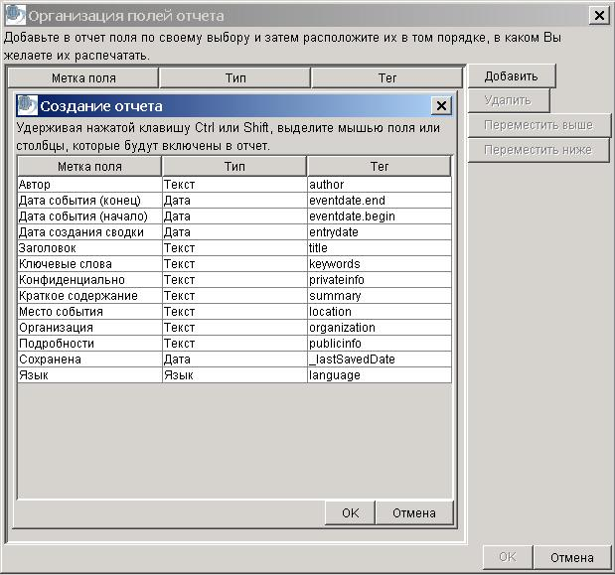

- В диалоговом окне Сохранение формата файла отчета введите имя для созданного Вами формата и нажмите кнопку сохранении. Martus сохранит формат отчета в файле с расширением .mrf

Примечание: Если вы отмените сохранение файла в диалоговом окне Сохранение формата файла отчета, созданный Вами формат отчета будет утрачен. При обработке отчетов следует сохранять каждый создаваемый формат отчета.

- В появившемся диалоговом окне Поиск введите критерии для сводок, которые Вы хотите включить в отчет. Чтобы использовать критерии поиска, сохраненные ранее, нажмите Загрузить критерии поиска. Когда все нужные критерии поиска будут заданы, нажмите Поиск. Более подробно о поиске рассказано в разделе "6н. Поиск определенных сводок".

Примечание: Критерии последнего проведенного поиска Martus запомнит автоматически, так что их не понадобится загружать.

- Задайте порядок следования сводок в отчете. Вы можете отсортировать их не более чем по трём полям. Martus отсортирует сводки сначала по первому выбранному Вами полю; если в разных сводках содержимое первого поля полностью совпадает, сортировка будет проведена по второму из выбранных полей и наконец – по третьему. Для каждого из полей нажмите Выбрать поле… и выберите из списка поле, по которому Martus будет сортировать сводки в отчете; выбрав все поля для сортировки, нажмите OK.

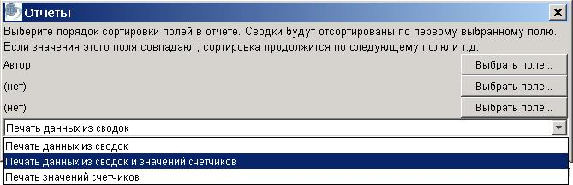

Примечание: Martus запомнит порядок выполненной сортировки до следующей сортировки либо до завершения работы.

- Выберите, что выводить в отчете: только данные, содержащиеся в сводках, либо только значения счетчиков, либо и то и другое. Если Вы включите в вывод значения счетчиков, в отчете будет выводиться общее количество сводок, сгруппированных по выбранным Вами полям для сортировки. Например, если Вы выбрали сортировку по автору и опцию печати данных из сводок и значений счетчиков, то в отчет будут включены соответствующие данные из сводок и информация о том, сколько сводок было создано тем или иным автором. Выберите, какие данные из сводок выводить в отчете, - только общедоступные или же конфиденциальные тоже.

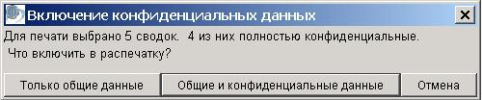

- Martus выведет для предварительного просмотра содержание отчета, который будет выведен. Нажмите Печать на принтер, чтобы распечатать отчет на принтере. Нажмите Печать в файл, чтобы сохранить отчет в виде HTML-файла, который затем можно будет открыть в веб-браузере, текстовом процессоре или программе обработки электронных таблиц. Если вы хотите внести в отчет изменения перед печатью, нажмите кнопку отмены, выберите Файл > Отчеты и создайте новый формат отчета.

Примечание: Вы можете копировать текст непосредственно из экрана предварительного просмотра отчета и затем вставлять в другие приложения, например в текстовые процессоры или электронные таблицы.

Martus включает в отчет только последние версии каждой сводки на Вашем компьютере.

Ниже приведен пример табличного отчета.

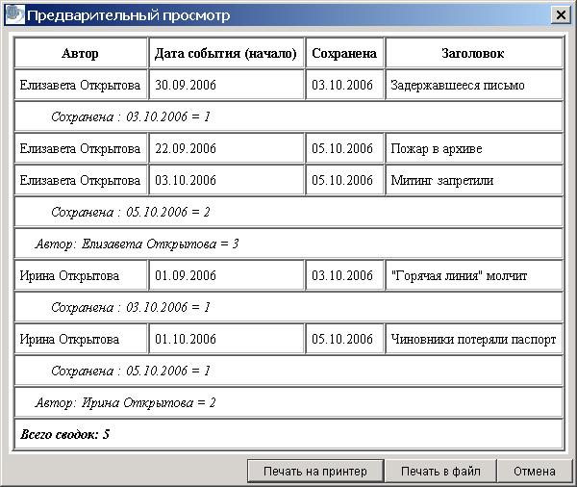

6р. Экспорт данных из сводок
Вы можете экспортировать данные, содержащиеся в сводке, в файл с расширением XML, который затем можно будет открыть в любом приложении, поддерживающем язык XML (Extensible Markup Language). Документы XML содержат теги, определяющие структуру документа и роль каждого его компонента в этой структуре. Если на Вашем компьютере имеются несколько версий одной сводки, Martus экспортирует только последнюю из них.

Чтобы экспортировать сводку (сводки) в файл XML:
- Выделите сводки, предназначаемые для экспорта, и выберите в меню Файл команду Экспорт сводок. Чтобы экспортировать все сводки в папке, выберите в меню Файл команду Экспортировать папку.
- По умолчанию в файл XML экспортируются только общедоступные данные. Если Вы хотите экспортировать также конфиденциальные данные, пометьте опцию "Экспортировать также конфиденциальные данные".
- Если Вы хотите экспортировать также вложенные в сводку файлы, пометьте опцию "Экспортировать также вложения".
- Нажмите кнопку Продолжить.
- Введите имя файла XML и задайте путь к нему. Все выбранные сводки будут содержаться в одном файле XML.
- Нажмите кнопку Сохранить.
- Нажмите OK, когда Martus выдаст подтверждение завершения экспорта сводок.

6с. Импорт сводок
Сводки можно импортировать из файлов формата XML, в том числе из файлов, содержащих ранее экспортированные сводки Martus. Можно также импортировать вложения – например, картинки, документы, созданные в текстовых процессорах, или электронные таблицы. Импортируемые вложения не обязательно должны быть в формате XML.

Чтобы импортировать сводки:
- Выберите в меню Файл команду Импорт сводок.
- Выберите нужный XML-файл для импорта сводок и нажмите Продолжить.
- Введите имя папки Martus, в которую Вы желаете добавить импортированные сводки, и нажмите Продолжить.

Martus будет выводить сообщения о ходе выполнения импорта сводок. По окончании процедуры импорта программа либо подтвердит, что импорт выполнен успешно, либо сообщит о возникших проблемах.

Внимание: В данной версии сводки будут импортироваться как черновики.

Чтобы подробнее узнать о создании XML файлов для импорта в Martus ваших электронных данных (например, электронных таблиц или других баз данных), посмотрите примеры в исходном коде Martus (исходный код можно найти на инсталляционном компакт-диске Martus или по адресу https://sourceforge.net/projects/martus). Дополнительную помощь можно запросить по электронной почте help@martus.org.

7. Удаление собственных сводок и информации об учетной записи

Вы можете удалить свой файл ключа, все сводки, сохраненные Вами на жестком диске, а также всю прочую информацию, относящуюся к Вашей учетной записи, не удаляя при этом само приложение Martus.

Примечание: Если Вы не отправляли сводки на сервер или не сохранили их резервные копии каким-либо иным способом, восстановить эти данные после их удаления с компьютера будет невозможно.

Чтобы удалить с жесткого диска информацию о своей учетной записи и все свои сводки :
1. Закройте все остальные приложения, работающие на Вашем компьютере.

Примечание: Вы можете удалять сводки и папки Martus и при открытых приложениях, но может оказаться, что, если открыто какое-либо приложение, Martus будет не в состоянии удалить все папки.

2. Выберите в меню Сервис команду Удаление собственных данных.
3. Введите свое имя пользователя и пароль.
4. Если имеются файлы, которые еще не отправлялись на сервер, Martus выдаст запрос на подтверждение удаления. Нажмите Да, чтобы перейти к диалогу подтверждения, или Нет, чтобы прервать процесс удаления, оставив сводки в их прежнем состоянии.

Внимание: Прежде чем удалять информацию о Вашей учетной записи Martus, убедитесь, что Вы сохранили резервную копию своего файла ключа и сможете его восстановить. Если Вы удалите свой ключ, не сохранив резервную копию, Вы утратите доступ ко всем конфиденциальным данным, отправленным Вами на сервер; эти данные останутся доступными только для пользователей главных учетных записей, заданных в качестве таковых до того, как сводки были сохранены и отправлены на сервер. При удалении ключа будут также удалены; настройки сервера; настройки главной учетной записи; содержимое шаблона для поля "Подробности"; пользовательские поля; папки Martus, созданные пользователем; настройки интерфейса (например, формат даты, ширина колонок).

5. Нажмите Да, чтобы подтвердить удаление с компьютера всех своих сводок и информации о Вашей учетной записи, в том числе Вашего файла ключа. Если же Вы решили отказаться от удаления, нажмите кнопку отмены.
6. Работа программы Martus завершается автоматически.

Внимание: Martus не может удалить файлы со сводками или настроечными данными, скопированные или перемещенные за пределы папки Martus (например, на рабочий стол). Эти файлы останутся на Вашем компьютере, пока Вы не удалите их вручную. Точно так же Martus не может удалить Ваши сводки или иную информацию с какого-либо другого компьютера, на котором установлена Ваша учетная запись. Ваши сводки также не будут удалены с сервера Martus.

8. Удаление приложения и всех данных Martus
В экстренной ситуации Вам может потребоваться удалить со своего компьютера все "следы" программы и данных Martus. У Вас есть возможность удалить с компьютера все сводки и информацию обо всех учетных записях, а также приложение Martus. В программе Martus имеется функция, позволяющая удалить всю информацию о сводках и учетных записях таким образом, чтобы посторонним было гораздо труднее ее восстановить, чем после простого удаления файлов вручную.

Предупреждение: Используйте эту процедуру только в том случае, если абсолютно необходимо удалить с компьютера все данные Martus. Выполнение этой процедуры приведет к необратимому удалению с компьютера всех имевшихся на нем сводок и учетных записей, созданных всеми пользователями Martus.

Прежде чем применять эту процедуру, убедитесь, что пользователи всех учетных записей, имеющихся на компьютере, сохранили резервные копии файлов своих ключей, а все сводки, созданные этими пользователями, сохранены на сервере или в другом надежном месте. Без файлов ключей конфиденциальные данные, созданные соответствующей учетной записью, могут оказаться недоступны; доступ к таким данным могут получить только пользователи главных учетных записей, заданных в качестве таковых до того, как были сохранены и отправлены на сервер соответствующие сводки.

Чтобы удалить с жесткого диска приложение Martus вместе со всеми учетными записями пользователей, сводками и папками:

1. Закройте все остальные приложения, работающие на Вашем компьютере.

Примечание: Вы можете удалять данные Martus и при открытых приложениях, но может оказаться, что, если открыто какое-либо приложение, Martus будет не в состоянии удалить все папки.

2. Выберите в меню Сервис команду Удаление всех данных и программы Martus.
3. Введите свое имя пользователя и пароль.
4. Если имеются файлы, которые еще не отправлялись на сервер, Martus выдаст запрос на подтверждение удаления.
Нажмите Да, чтобы перейти к диалогу подтверждения, или Нет, чтобы прервать процесс удаления, оставив сводки в их прежнем состоянии.

Внимание: Прежде чем удалять информацию о Martus, убедитесь, что Вы и все другие пользователи сохранили резервную копию своего файла ключа и сможете его восстановить. Если удалить ключ, не сохранив резервную копию, пользователи утратят доступ ко всем конфиденциальным данным, отправленным ими на сервер. При удалении ключа будут также удалены: настройки сервера; настройки главной учетной записи; содержимое шаблона для поля "Подробности"; пользовательские поля; папки Martus, созданные пользователем; настройки интерфейса (например, формат даты, ширина колонок).

5. Если Вы абсолютно уверены, что требуется удалить с жесткого диска приложение Martus вместе со всей информацией об учетных записях и со всеми сводками, нажмите OK. Если же Вы решили отказаться от удаления, нажмите кнопку отмены.
6. В случае нажатия OK и продолжения удаления работа программы Martus завершится автоматически.

Внимание: Martus не может удалить файлы со сводками или настроечными данными, скопированные или перемещенные за пределы папки Martus (например, на рабочий стол). Эти файлы останутся на Вашем компьютере, пока Вы не удалите их вручную. Точно так же Martus не может удалить Ваши сводки или иную информацию с какого-либо другого компьютера, на котором установлена Ваша учетная запись. Ваши сводки также не будут удалены с сервера Martus.

9. Защита данных
Система Martus создавалась специально ради защиты и безопасности. Понимание того, как работает система защиты, поможет Вам обеспечить защиту своих данных, при этом Вы сами сможете иметь постоянный доступ к ним.

9а. Средства защиты в программе Martus
Каждая учетная запись Martus имеет ключ, доступ к которому возможен только при знании пароля данной учетной записи. Когда Вы входите в систему Martus, Ваш пароль позволяет приложению открыть ключ, чтобы Вы могли создавать новые сводки и получить доступ к сводкам, созданным и сохраненным Вами ранее.

Ваш ключ принадлежит только Вам. Если он оказался случайно удален или утрачен в результате какой-либо аппаратной ошибки, никто не сможет открыть Ваши конфиденциальные сводки, просмотреть конфиденциальную информацию в общедоступных сводках, посланных Вами на сервер, или открыть какую-либо сводку (черновую или чистовую), хранящуюся на Вашем жестком диске. Однако, если Ваша запись подчинена некоторой главной учетной записи, пользователь этой учетной записи (обычно это руководство Вашей организации) по-прежнему сможет видеть конфиденциальные данные, посланные Вами на сервер.

9б. Сохранение ключа
Для надежной гарантии доступа к своим данным исключительно важно сохранить резервную копию ключа. Martus предлагает два метода сохранения такой резервной копии. Можно воспользоваться любым методом, но мы настоятельно рекомендуем применять оба способа. При применении первого способа ключ сохраняется в одном зашифрованном файле на сменном носителе (например, на дискете, компакт-диске, USB-носителе) или на сетевом диске. Второй способ сохраняет пару ключ в виде пяти отдельных частей (не зашифрованных с помощью пароля учетной записи), которые записываются на отдельные дискеты или другие сменные носители. При сохранении пары ключа Вы будете получать от Martus инструкции по применению обоих методов.

Первым вариантом будет сохранение Вашего ключа в зашифрованном виде (для шифровки используется Ваше имя пользователя и пароль) в виде файла, который записывается на дискету, другой сменный носитель или на сетевой диск и должен быть всегда под рукой на случай, если Ваш компьютер окажется поврежден или Вы лишитесь к нему доступа. Этот единичный файл ключа, сохраняемый на сменном носителе или на сетевом диске, содержит всю информацию, которая требуется для восстановления Вашей учетной записи при условии, что Вы помните имя пользователя и пароль. Убедитесь, что Ваша резервная копия хранится в надежном месте. Пометьте ее таким образом, чтобы Вам с помощью этой пометки было легче вспомнить, что записано на диске, а посторонним это было бы не очевидно. Чтобы восстановить учетную запись по этой резервной копии ключа, зашифрованной с помощью пароля, выберите при входе в систему Martus вкладку Восстановить учетную запись и опцию Восстановить учетную запись по резервной копии ключа.

Для второго варианта сохранения резервной копии потребуется пять сменных носителей (например, дискет, компакт-дисков, USB-носителей), которые следует раздать надежным доверенным лицам — друзьям или коллегам. При сохранении по этому способу ключ разбивается на пять частей; для восстановления ключа без запроса пароля потребуются любые две из пяти частей разбивки. Если Вы забыли свое имя пользователя или пароль, этот способ окажется единственной оставшейся возможностью восстановить Ваш ключ. Записав пять файлов на разные сменные диски, раздайте эти диски пяти разным людям, не сообщая никому из них, у кого находятся другие файлы из этой разбивки, в то время как Вам будут известны все их обладатели. Храните все диски отдельно друг от друга, так как тот, кто получит доступ одновременно к двум дискам из пятидисковой разбивки, сможет получить доступ к Вашей учетной записи, даже не зная ни имени пользователя, ни пароля. Чтобы восстановить ключ, Вам потребуются любые два из пяти дисков; при входе в систему Martus выберите вкладку Восстановить учетную запись и опцию Восстановить учетную запись с нескольких дисков.

Как сохранить резервную копию ключа в одном файле (на сменный носитель или на сетевой диск), зашифрованном с помощью пароля:
- Вставьте сменный носитель в дисковод.
- В меню Сервис выберите команду Сохранить собственный ключ.
- Прочтите текст в появившихся информационных диалоговых окнах.
- В диалоговом окне Сохранение ключа укажите путь к Вашей дискете, другому сменному носителю (например, компакт-диску или USB-носителю) или сетевому диску.
- Выберите уникальное имя для файла резервной копии ключа (уникальность имени особенно важна, если на компьютере используется более одной учетной записи). По умолчанию присваивает этому файлу имя MartusKeyPair.dat. Вы можете, к примеру, добавить к этому имени номер или кодовое число, например MartusKeyPair222.dat.
- Нажмите кнопку сохранения. Martus скопирует файл резервной копии ключа в указанное Вами место.
- Нажмите OK в диалоговом окне Завершение.
- Храните вашу дискету (или другой носитель) с резервной копией файла в надежном месте, где он не будет поврежден погодой, насекомыми или каким-либо иным образом. Не записывайте Ваш пароль на этикетке этого диска и не сохраняйте пароль на этот диск в виде файла. Никто не сможет воспользоваться резервной копией Вашего ключа, не зная Вашего имени пользователя и пароля.
- Если Вы не хотите воспользоваться методом разбивки ключа на несколько дисков, нажмите кнопку Нет в диалоговом окне, которое появится по завершении операции. Рекомендуем сохранить Ваш ключ также в виде разбивки на нескольких дисках. Инструкции, как это сделать, приводятся ниже.

Внимание: Каждый раз, как Вы изменили имя пользователя и пароль, создайте новый файл резервной копии ключа, зашифрованный по паролю. См. также раздел "9з. Изменение имени пользователя и пароля".

Как сохранить ключ в виде разбивки на пяти отдельных дискетах или других сменных носителях, чтобы затем восстановить его по любым двум из них:

      - Нажмите Да в диалоговом окне, которое выведется по завершении операции сохранения ключа в единичном зашифрованном файле, чтобы перейти к сохранению набора файлов резервной копии на пяти отдельных сменных дисках.
      - Прочтите текст в появившемся информационном диалоговом окне и нажмите кнопку Продолжить.
      - Выберите имя для файлов разбивки и нажмите OK.

Совет: Выберите уникальное имя, которое Вы будете помнить и которое поможет отличить эти файлы от файлов резервных копий других учетных записей. Каждый из пяти файлов получит это имя, к которому будет добавлен порядковый номер. Например, если Вы выбрали имя ключсохр, файлы будут называться ключсохр-1.dat, ключсохр-2.dat и так далее.

- В диалоговом окне Сохранение резервной копии на диск укажите путь к Вашей дискете (или другому сменному носителю) и нажмите кнопку Сохранить (Save). Вы должны использовать именно сменный носитель (например, дискету, компакт-диск или USB-носитель), а не жесткий диск, так как программа не сохранит две части Вашей разбивки резервной копии ключа в одном и том же месте.

Внимание: Если при использовании съемного USB-диска Martus выводит сообщение об ошибке – см. "Часто задаваемые вопросы", вопрос 25.

- По каждому запросу вставьте новый диск или другой съемный носитель и нажмите OK для продолжения работы со следующим диском.
- Чтобы убедиться, что данные были сохранены правильно, нажмите кнопку Да в появившемся диалоговом окне Проверка дисков.
- По каждому запросу вставьте новый диск или другой съемный носитель и нажмите OK для продолжения работы со следующим диском.
- Если Martus успешно завершил проверку данных на всех дисках, нажмите OK в появившемся диалоговом окне Проверка выполнена. Если при проверке одного или нескольких сменных дисков возникли проблемы, повторите процесс сохранения резервной копии, используя другой набор дисков.
- Прочтите информацию в появившемся диалоговом окне Сохранение выполнено и нажмите OK.

9в. Восстановление ключа
Если Вы лишились своего компьютера, либо Ваш ключ оказался утрачен в результате ошибки жесткого диска или по иной причине, восстановите ключ, используя резервную копию. Если Вы помните свое имя пользователя и пароль, а также имеете в своем распоряжении единичный зашифрованный файл резервной копии, рекомендуем использовать этот файл для восстановления, так как этот метод более надежен с точки зрения безопасности. Если же Вы забыли свой пароль, Вы сможете восстановить свой ключ только по резервной копии, сохраненной на несколько дисков (разбивке).

Как восстановить ключ:
- Если на компьютере не установлена программа Martus, установите ее.
- В окне входа в систему Martus выберите вкладку Восстановить учетную запись.
- Выберите способ восстановления ключа: по единичному файлу резервной копии или с нескольких дисков.
- Прочтите текст в появившемся информационном диалоговом окне и нажмите OK.
- Если Вы используете единичный файл резервной копии ключа, укажите путь к этому файлу (на Вашем жестком диске, на сетевом диске или на сменном диске, вставленном в дисковод) и нажмите OK.
Если Вы используете два диска из пятидисковой разбивки, вставьте первый диск, укажите путь к файлу, находящемуся на нем, и нажмите OK; затем вставьте второй диск и нажмите OK. После восстановления ключа с помощью этого способа обязательно заново раздайте доверенным лицам диски с разбивкой.
- Если Вы восстанавливаете учетную запись по единичному зашифрованному файлу ключа, войдите в Martus, используя то же имя пользователя и пароль, которые использовались в момент сохранения этой резервной копии.
Если Вы восстанавливаете учетную запись с дисков разбивки, Вы можете войти в систему под прежним именем пользователя с прежним паролем либо же выбрать для Вашей учетной записи новое имя пользователя и новый пароль.
- После входа в систему Вам будет предложено сохранить резервную копию ключа в зашифрованном файле, который будет ассоциирован с текущим сочетанием имени пользователя и пароля. Подробности — см. раздел "9б. Сохранение ключа".
- После того, как учетная запись будет восстановлена, обязательно снова раздайте доверенным лицам диски с разбивкой резервной копии ключа. Если какие-либо два диска из разбивки будут храниться вместе, любой сможет воспользоваться ими и получить доступ к Вашей учетной записи, даже не зная ни Вашего имени пользователя, ни пароля.

9г. Как правильно пользоваться паролем
Сохраняйте свой пароль в тайне. Никому не сообщайте пароль. Подберите себе такой пароль, который постороннему будет трудно угадать.

Если Вы сменили пароль, сохраните резервную копию ключа и удалите все предыдущие резервные копии (имеются в виду единичные файлы ключа; уничтожать резервные копии-разбивки не требуется, так как они не зашифрованы паролем, и не рекомендуется). Новый файл резервной копии Вашего ключа будет зашифрован с использованием Вашего нового пароля. См. также раздел "9з. Изменение имени пользователя и пароля".

Если у Вас на компьютере открыта программа Martus, но Вы в течение 10 минут не работали с ней, она запросит повторный ввод Вашего имени пользователя и пароля. Это делается, чтобы свести к минимуму риск того, что постороннее лицо получит доступ к Вашим конфиденциальным данным в Вашем компьютере, на котором Вы оставили программу Martus открытой на время Вашего отсутствия. Если Martus запросит повторный ввод имени пользователя и пароля, когда Вы редактируете сводку, а Вы нажмете кнопку Отмена, то все изменения, внесенные Вами в сводку, будут утрачены и эта сводка вернется к последнему сохраненному состоянию. Если Вы ни разу не сохранили эту сводку, вся содержащаяся в ней информация будет утрачена. Рекомендуем Вам на случай, если Вы надолго отойдете от своего компьютера, сохранить все сводки, над которыми Вы работали, и закрыть программу Martus.

9д. Защита информации при работе на компьютере
Если Вас серьезно заботит надежность защиты Ваших данных в системе Martus, Вам нужно позаботиться также о защите информации во всех других программах, работающих на Вашем компьютере, в том числе и в Вашей операционной системе (например, Microsoft Windows, Mac или Linux). Если компьютерные взломщики смогут найти "дыры" в защите Вашей операционной системы, они получат доступ к Вашим конфиденциальным данным или смогут создавать сводки от Вашего имени.

Для защиты информации в компьютере, подключенном к Интернету, может понадобиться большая работа. Но даже небольшое усилие по обеспечению безопасности сможет уберечь Ваш компьютер от многих способов взлома, встречающихся наиболее часто.
- Установите антивирусную программу и подпишитесь на обновление антивирусной базы этой программы, чтобы надежно защитить свой компьютер от проникновения вирусов и "червей". К наиболее известным разработчикам антивирусных программ относятся фирмы McAfee (http://www.mcafee.com/) и Symantec (http://www.symantec.com/).
- Если Вы работаете в Windows, регулярно проверяйте наличие обновлений программного продукта корпорации Microsoft на странице http://windowsupdate.microsoft.com и устанавливайте наиболее значительные обновления, чтобы обеспечить защиту своей операционной системы.
- Дополнительные предложения по защите информации в компьютере можно найти в Интернете на страницах
http://www.trendmicro.com/pc-cillin/vinfo/safe_computing/ и
http://www.staysafeonline.info/sectips.adp/
Продумайте, какие из предлагаемых методов и средств наиболее целесообразно применять в Вашей организации.

В Windows имеется еще одна мера предосторожности для дополнительной защиты данных Martus в случае, если Ваш компьютер попадет не в те руки. Это функция, очищающая файл виртуальной памяти (swap-file, файл подкачки) pagefile в Windows, при выключении компьютера. Этот файл содержит временные "моментальные снимки" определенных пакетов данных, использовавшихся различными программами при работе. Если включить эту функцию, ваш файл pagefile будет очищаться при каждом выключении компьютера. Это может несколько удлинить процесс выключения.
- В Windows 2000 или Windows XP Professional эта функция включается следующим образом: выберите Пуск/Панель управления/Администрирование/Локальные политики безопасности/Локальные политики/Параметры безопасности (Start/Control Panel/Administrative Tools/Local Security Policy/Local Policy/Security Options) и перейдите по правой панели вниз, пока не отыщете опцию "Завершение работы: Очистить файл виртуальной памяти" ("Shutdown: Clear virtual memory pagefile") или "Очищать файл виртуальной памяти при завершении работы" ("Clear virtual memory pagefile when system shuts down").
- В других версиях Windows (таких, как ME или XP Home) того же результата можно добиться с помощью настроек реестра или других методов. Если Вам это интересно, проконсультируйтесь со своим системным администратором либо найдите в Интернете информацию о строке реестра “ClearPageFileAtShutdown".

9е. Доступ других пользователей к Вашим конфиденциальным данным
Руководство Вашей организации может пожелать иметь доступ к сводкам, созданным Вами и другими членами организации. Для этой цели руководитель Вашей организации — или кто угодно, кому Вы желаете дать доступ к Вашим данным, — может создать главную учетную запись, что позволит им просматривать Ваши сводки, в том числе конфиденциальные данные, но только при наличии соответствующего разрешения от Вас. Пользователи главной учетной записи не смогут использовать Вашу учетную запись для создания своих сводок. Подобный способ доступа предоставляет несколько преимуществ: руководство Вашей организации сможет получать дополнительную информацию, а Вы можете быть уверены, что даже в том случае, если Вы утратите свой ключ или забудете свой пароль, имеется дополнительная возможность доступа к Вашим конфиденциальным данным. У Вас может быть настроено несколько главных учетных записей, что может оказаться полезным, например, если Вы желаете предоставить пользователям различных главных учетных записей доступ к различным конкретным сводкам или же предоставить нескольким лицам (внутри Вашей организации или за ее пределами) доступ к своим сводкам.

Все конфиденциальные (а также и общедоступные) данные в любой сохраняемой Вами сводке могут быть доступны для просмотра всем главным учетным записям, настроенным Вами на момент сохранения сводки. Вы имеете возможность выбирать, каким главным учетным записям позволить просматривать ту или иную сводку.

Если в момент сохранения Вами сводки некоторая учетная запись была задана Вами как главная, то информация в этой сводке будет доступна пользователю этой учетной записи. Если Вы позже отмените права главной учетной записи, ее пользователь, как правило, все равно сможет просматривать Ваши конфиденциальные данные, сохраненные Вами в тот момент, когда его учетная запись обладала правами главной по отношению к Вашей.

Все конфиденциальные (равно как и общедоступные) данные в каждой сохраняемой сводке будут доступны для просмотра пользователям все главных учетных записей, которые Вы задали в разделе сводки "Главные учетные записи". Это позволит Вам определить, каким именно главным учетным записям разрешен просмотр той или иной конкретной сводки.

С момента сохранения сводки, для которой задана главная учетная запись, вся информация в этой сводке будет доступна для просмотра пользователю этой главной учетной записи. Последующая отмена прав главной учетной записи не помешает пользователю этой ученой записи просматривать конфиденциальные данные, сохраненные в то время, когда соответствующая учетная запись обладала правами главной.

Чтобы получить доступ к Вашим сводкам, руководители Вашей организации должны сначала экспортировать общий идентификатор своей (главной) учетной записи и предоставить Вам этот идентификатор вместе с соответствующим общим кодом. Затем Вы импортируете этот идентификатор и вводите соответствующий общий код главной учетной записи.

Примечание: пользователи учетной записи, которой Вы предоставите права главной учетной записи, получат доступ только к тем сводкам, которые Вы создадите после того, как импортируете идентификатор этой учетной записи. Если Вы создали сводку, не задав (т.е. не настроив или не выбрав) для нее главные учетные записи, Вы можете создать ее новую версию и задать соответствующие главные учетные записи, пользователи которых смогут просматривать содержание сводки.

Инструкции для пользователей главных учетных записей
Как создать главную учетную запись и предоставить ее общий идентификатор и общий код пользователям подчиненных учетных записей:
- Создайте учетную запись Martus. (См. раздел "2д. Настройка учётной записи".)
- Запустив Martus, выберите в меню Сервис команду Экспортировать собственный общий идентификатор учетной записи и задайте имя файла. Martus сохранит файл с расширением .mpi (сокращение от Martus Public Information) в подкаталоге Вашей учетной записи, находящемся в папке Martus на Вашем жестком диске, и выдаст подтверждение сохранения.
- Передайте этот файл .mpi тем лицам, к чьим сводкам Вы желаете иметь доступ.
- Выберите в меню Справка команду Просмотр свойств собственной учетной записи.
- Запишите свой общий код.
- Сообщите этот код (по надежным каналам связи) тем же лицам, которым Вы передаете свой общий идентификатор. Общий код не обязательно хранить в строгой тайне – важнее, чтобы адресаты получили правильный код.

Примечание: Как получить доступ к сводкам, созданным подчиненными учетными записями, рассказано в разделе "6и. Загрузка сводок, созданных подчиненными учетными записями".

Инструкции для пользователей подчиненных учетных записей:
как предоставить главной учетной записи права доступа
Как импортировать общий идентификатор и общий код главной учетной записи:
- Запустив Martus, выберите в меню Сервис команду Настройка главной учетной записи.
- Введите свое имя пользователя и пароль в окне входа в систему Martus.
- Нажмите кнопку Добавить.
- Выберите файл .mpi, предоставленный Вам пользователем учетной записи, которой Вы предоставляете права главной.
- Введите общий код, сообщенный Вам пользователем этой учетной записи (например, Вашим руководством). Прежде чем продолжить работу, получите от этого пользователя подтверждение, что известный Вам общий код верен.
- Нажмите Да, чтобы подтвердить предоставление данной главной учетной записи прав доступа к Вашим общим и конфиденциальным данным.
- Введите метку для настраиваемой главной учетной записи. Эта метка должна быть осмысленной (для Вас), так как Вы можете не помнить, к чьей учетной записи относится тот или иной общий код. Например, можно задать в качестве метки имя человека либо название организации, города или региона. Метка может быть изменена. Метки, присвоенные Вами главным учетным записям, сможете видеть только Вы; из соображений безопасности эту метку не может увидеть другое лицо, просматривающее соответствующую сводку.
- Пометьте опцию "По умолчанию?"? если Вы хотите предоставить данной главной учетной записи доступ по умолчанию ко всем своим сводкам и ко всем новым версиям сводок. Вы по-прежнему сможете при желании запрещать доступ к той или иной конкретной сводке при ее создании (подробнее об этом см. пункт "Главные учетные записи" раздела “4а. Заполнение полей в сводке”).
- Нажмите кнопку Сохранить.

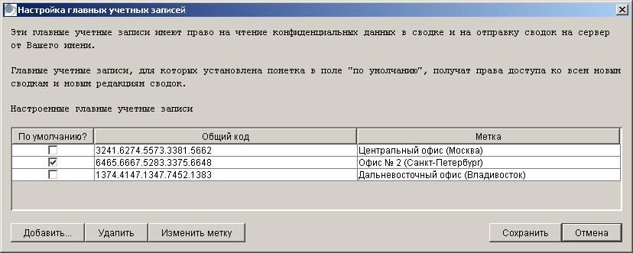

Инструкции для пользователей подчиненных учетных записей:
как полностью отменить на будущее права, предоставленные пользователям главной учетной записи
После выполнения данной команды пользователи главной учетной записи по-прежнему будут иметь доступ ко всем сводкам, сохраненным Вами в то время, когда эта учетная запись обладала правами главной по отношению к Вашей. Однако у них не будет доступа к сводкам, которые Вы сохраните после отмены прав главной учетной записи.

Чтобы запретить доступ ко всем новым сводкам, Вы можете удалить главную учетную запись из своих настроек:
- Выберите в меню Сервис команду Настройка главной учетной записи.
- В диалоговом окне входа в систему Martus введите Ваше имя пользователя и пароль.
- Выделите учетную запись, которую Вы хотите удалить.
- Нажмите кнопку Удалить.
- В диалоговом окне Подтверждение отмены прав главной учетной записи нажмите Да.

Примечание: Вы можете разрешать или запрещать тем или иным главным учетным записям доступ к конкретным сводкам без удаления настроек этих главных учетных записей (подробнее об этом рассказано в подразделе "Главные учетные записи" раздела “4а. Заполнение полей в сводке”). Вышеописанную процедуру мы рекомендуем использовать только в том случае, когда Вы действительно хотите навсегда лишить конкретную учетную запись, настроенную в данный момент в качестве главной, прав доступа ко всем сводкам, которые Вы создадите в будущем.

Удаление настроек главной учетной записи лишит ее прав доступа только к новым сводкам (или новым версиям чистовых сводок). Старые версии ранее сохранявшихся чистовых или черновых сводок будут по-прежнему доступны тем учетным записям, которые обладали правами главных в момент создания этих сводок. Чтобы отменить ранее предоставленные этим учетным записям права доступа к Вашим черновым сводкам, сохраните эти черновики заново после выполнения команды отмены прав главной учетной записи.

9ж. Разрешение другим учетным записям отправлять Ваши сводки на сервер
Если у Вас нет возможности соединиться с сервером, следует предоставить другой учетной записи право отправлять Ваши сводки на сервер, чтобы они надежно сохранялись. Если Вы не можете сохранять на сервере резервные копии Ваших сводок, Вы не сможете восстановить их в случае кражи или поломки Вашего компьютера. Дополнительную информацию можно почерпнуть из раздела "1е. Зачем отправлять сводки на сервер?"

Учетные записи, заданные Вами в качестве главных, могут отправлять на сервер Ваши сводки. Это означает, что, если у пользователя подчиненной учетной записи нет доступа в Интернет, он может сохранять свои сводки Martus на диск, а пользователь главной учетной записи сможет затем скопировать файлы этих сводок в свой клиент Martus и выполнить (предварительно выделив нужные сводки) команду Отправить сводки на сервер заново (меню Сервер), чтобы отправить на сервер выделенные сводки от имени подчиненной учетной записи. При этом имя автора сводки останется тем же, которое было задано подчиненной учетной записью; редактировать такую сводку пользователь главной учетной записи не сможет.

Внимание: Пользователям главных учетных записей рекомендуется создавать отдельные папки для сводок, отправляемых ими на сервер от имени своих подчиненных учетных записей либо от имени других пользователей Martus.

9з. Изменение имени пользователя и пароля
Если Вам кажется , что к Вашей учетной записи получил доступ кто-либо посторонний, измените свой пароль в целях защиты. Вы можете также изменить и Ваше имя пользователя.

- Чтобы изменить имя пользователя и (или) пароль, выберите в меню Параметры команду Изменить имя пользователя и (или) пароль.
- В окне Подтверждение прав пользователя введите свое текущее имя пользователя и пароль.
- В появившемся окне введите новое имя пользователя и пароль. Вы можете изменить как то и другое одновременно, так и что-либо одно. Рекомендации, как выбрать имя пользователя и пароль, приведены в разделе "2д. Настройка учётной записи". Нажмите OK, чтобы принять изменения. Если Вы хотите оставить прежнее имя пользователя и пароль, нажмите кнопку Отмена.
- В окне Подтверждение пароля снова введите свое новое имя пользователя и пароль.
- Вам будет предложено сохранить файл резервной копии Вашего ключа для нового имени пользователя и пароля. Подробнее о том, как сохранить резервную копию ключа, рассказано в разделе "9б. Сохранение ключа".

Дополнительные советы приведены также в разделе "9г. Как правильно пользоваться паролем".

10. Пользовательские настройки Martus
Вы можете настроить определенные параметры своих сводок по своему желанию: это поможет сэкономить время, организовать данные более стройным образом или же обеспечить, чтобы в каждой Вашей сводке обращалось внимание на определенные вопросы. Для этого можно настроить определенным образом поле "Подробности", а также создавать дополнительные поля в сводках. Дополнительные (пользовательские) поля будут появляться в каждой новой сводке, которую Вы создадите после их настройки, и никак не повлияют на сводки, созданные ранее.

10а. Использование шаблона для поля "Подробности"
Если Вы часто вводите в поле Подробности однотипную информацию (например, сведения о количестве жертв или о реакции властей), можно создать шаблон текста, который будет появляться в каждой создаваемой Вами сводке:

- Выберите в меню Параметры команду Шаблон для поля "Подробности".
- Введите текст, который по умолчанию будет появляться в поле Подробности.
- Нажмите OK.

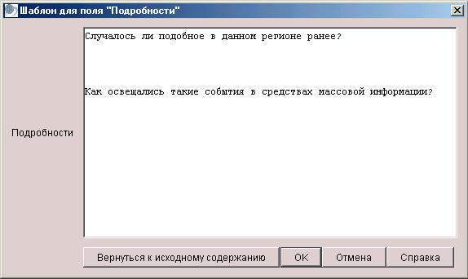

При создании новых сводок текст, введенный Вами в диалоговом окне Шаблон для поля "Подробности", автоматически появится в поле Подробности новой сводки. Если в создаваемой сводке этот текст не нужен, Вы можете удалить его при редактировании поля так же, как любой другой текст. Чтобы информация перестала автоматически появляться в поле Подробности, нажмите в диалоговом окне Шаблон для поля "Подробности" кнопку Вернуться к исходному содержанию.

10б. Настройка полей сводок
Поля, создаваемые в сводках Martus по умолчанию, удовлетворяют потребности большинства пользователей. Однако некоторые группы находят полезным организовывать информацию в своих сводках иным образом, чтобы обращать внимание на специфические моменты: например, на источник информации, приводимой в сводке, на имена свидетелей, на то, в какой стране произошел описываемый инцидент; информация о жертвах может также сводиться в таблицы. Вы можете настраивать поля в создаваемой Вами сводке "под себя": изменять порядок следования полей в сводке, добавлять новые поля или удалять поля, которые Вам не требуются. Настраивать поля таким образом можно и в верхней области сводки (которая может быть как общедоступной, так и конфиденциальной), и в нижней (всегда конфиденциальной). Вы можете создавать пользовательские поля нескольких типов: "Да/Нет", дата, диапазон дат, выпадающий список, таблица, язык, сообщение (примечание), текстовая строка, многострочное текстовое поле.

Если Вы изменили настройку полей, во всех новых сводках, создаваемых Вами, поля будут выводиться в соответствии с последней настройкой. На сводки, созданные Вами ранее или загружаемые с сервера, Ваша настройка полей никакого влияния не окажет.

Пользовательские поля отображаются в поисковой машине Martus, так что, если Ваши пользовательские поля содержат конфиденциальную информацию, убедитесь, что в Вашей сводке задана конфиденциальность всех данных.

Вы можете создать свой собственный формат настройки полей либо воспользоваться шаблоном, созданным ранее Вами либо одной из учетных записей, заданных Вами как главные. Указания по импорту и экспорту шаблонов настройки полей содержаться в разделе “10в. Использование шаблонов настройки полей”.

Как создать или обновить формат настройки полей в сводке:
- Выберите команду Настройка полей сводок меню Параметры.
- Прочтите сообщение в появившемся информационном окне. Если Вы желаете продолжать настройку, нажмите Да.
- В появившемся диалоговом окне Настройка полей вы можете изменять порядок следования полей, добавлять или удалять заголовки полей.
Вид и расположение полей в сводке определяется в документе формата XML. Этот документ должен начинаться с тега <CustomFields> и заканчиваться соответствующим концевым тегом </CustomFields>. При открытии диалогового окна Настройка полей эти теги появляются автоматически. По умолчанию описания стандартных полей сводки появляются вверху экрана редактирования описаний полей, но при желании можно переместить их. Однако удалить поля 'author' (имя автора), 'entrydate' (дата создания сводки), 'language'(язык) и 'title'(заголовок) нельзя.
- Чтобы изменить порядок следования полей, выполните операцию вырезания поля, а затем его вставки в желаемом месте.
- Чтобы добавить поле, переместите курсор в то место, , где Вы хотите вставить новое поле. Задайте желаемый тип поля. Возможные типы: BOOLEAN (логический), DATE (дата), DATERANGE (диапазон дат), DROPDOWN (выпадающий список), GRID (таблица), LANGUAGE (язык), MESSAGE (сообщение), MULTILINE (многострочный экран редактирования) и STRING (редактируемая строка). Каждое пользовательское поле должно иметь свой уникальный идентификационный тег. В качестве такого тега может использоваться любое слово, кроме тех, которые уже зарезервированы системой (а именно 'author' — для имени автора, 'summary' — для краткой информации, 'location' — для места события, 'title' — для заголовка и т.п.). Тег может задаваться на любом языке и не может содержать пробелы и специальные символы. Например, возможны теги 'ИмяПострадавшего' или ‘ВыборЦветаГлаз’. Каждому полю следует присвоить метку, которая будет выводиться рядом с пользовательским полем; эта метка может содержать любые символы любых языков, за исключением некоторых специальных символов (например, символов < и >, используемых системой). Например, возможна метка "Имя 1-го свидетеля". Ниже приведены примеры пользовательских полей.
- Чтобы удалить поле, удалите текст определения этого поля (тип, тег и метку). Некоторые поля — в том числе имя автора (author), заголовок сводки (title), язык (language) и дату создания сводки (entrydate) — удалить нельзя.
4. Нажмите OK.

При настройке полей помните о следующем:
- XML различает прописные и строчные буквы (например, "Свидетель" - не то же самое, что "свидетель").
- Слово, обозначающее тип поля, может заключаться в одиночные или парные кавычки. Кавычки перед словом и после него должны быть одинаковыми: например, нельзя ввести 'STRING", а можно 'STRING' или "STRING".
- Поле типа BOOLEAN (логического) будет выводиться в виде флажка в окне редактирования и в виде "Да/Нет" при предварительном просмотре и при распечатке сводок.
- Поля типа STRING и MULTILINE являются редактируемыми текстовыми полями. Поля типа STRING будут расширяться под размер вводимой строки, а в полях типа MULTILINE имеется полоса прокрутки, так что поле не превышает исходную высоту.
- Используйте поля типа MESSAGE, чтобы вставить в сводку рекомендации по заполнению тех или иных полей либо примечания (комментарии), которые должны отображаться в каждой сводке.
- При вводе данных в таблицу нажмите Enter для создания новой строки и Tab для перехода к следующей ячейке. Для копирования и вставки данных дважды щелкните мышью.
- Таблица (поле типа GRID) может содержать столбцы различных типов: BOOLEAN (логический), DATE (дата), DATERANGE (диапазон дат), DROPDOWN (выпадающий список) и STRING (редактируемая строка).
- Другим пользователям, читающим Ваши сводки, могут потребоваться разъяснения по поводу смысла тех или иных пользовательских полей. Чтобы облегчить им восприятие Ваших данных, используйте смысловые теги и метки полей (например, "Имена пострадавших"). Подробнее об экспорте шаблонов настройки полей рассказано в разделе “10в. Использование шаблонов настройки полей”.

Ниже в качестве примера приведены коды настройки пользовательских полей, показанных на рисунке.

<Field type='DROPDOWN'>
<Tag>ИсточникСводки</Tag>
<Label>Источник информации для сводки </Label>
<Choices>
<Choice>Средства массовой информации</Choice>
<Choice>Официальный отчет</Choice>
<Choice>Личная беседа</Choice>
<Choice>Другой</Choice>
</Choices>
</Field>

<Field type='STRING'>
<Tag>ПояснитьДругойИсточник</Tag>
<Label>Если Вы выбрали "Другой" источник, поясните:</Label>
</Field>

<Field type='STRING'>
<Tag>ИмяСобеседника</Tag>
<Label>Имя собеседника</Label>
</Field>

<Field type='LANGUAGE'>
<Tag>ЯзыкСобеседника</Tag>
<Label>Каким языком владеет собеседник</Label>
</Field>

<Field type='DATERANGE'>
<Tag>ДатаРазговора</Tag>
<Label>Дата (даты) разговора(ов)</Label>
</Field>

<Field type='BOOLEAN'>
<Tag>Аноним</Tag>
<Label>Желает ли собеседник остаться анонимным?</Label>
</Field>

<Field type='GRID'>
<Tag>ТаблИнфоСтрад</Tag>
<Label>Сведения о пострадавших</Label>
<GridSpecDetails>
<Column type='STRING'><Tag></Tag><Label>Имя</Label></Column>
<Column type='STRING'><Tag></Tag><Label>Фамилия</Label></Column>
<Column type='BOOLEAN'><Tag></Tag><Label>Известно?</Label></Column>
<Column type='DATE'><Tag></Tag><Label>Дата рождения</Label></Column>
<Column type='DROPDOWN'><Tag></Tag><Label>Пол</Label>
<Choices>
<Choice>Мужской</Choice>
<Choice>Женский</Choice>
<Choice>Неизвестно</Choice>
</Choices></Column>
<Column type='STRING'><Tag></Tag><Label>Национальность</Label></Column>
</GridSpecDetails>
</Field>

<Field type='MESSAGE'>
<Tag>СообщРабота</Tag>
<Label>Сведения о работе</Label>
<Message>Если у вас имеются сведения, что данное лицо меняло место работы за рассматриваемый период, введите в следующей таблице несколько строк, указав одно и то же имя и фамилию и обозначив периоды, когда этот человек работал на том или ином месте.</Message>
</Field>

<Field type='GRID'>
<Tag>ТаблПослужСписки</Tag>
<Label>Послужные списки</Label>
<GridSpecDetails>
<Column type='STRING'><Tag></Tag><Label>Имя</Label></Column>
<Column type='STRING'><Tag></Tag><Label>Фамилия</Label></Column>
<Column type='STRING'><Tag></Tag><Label>Место работы</Label></Column>
<Column type='DATERANGE'><Tag></Tag><Label>Период</Label></Column>
</GridSpecDetails>
</Field>

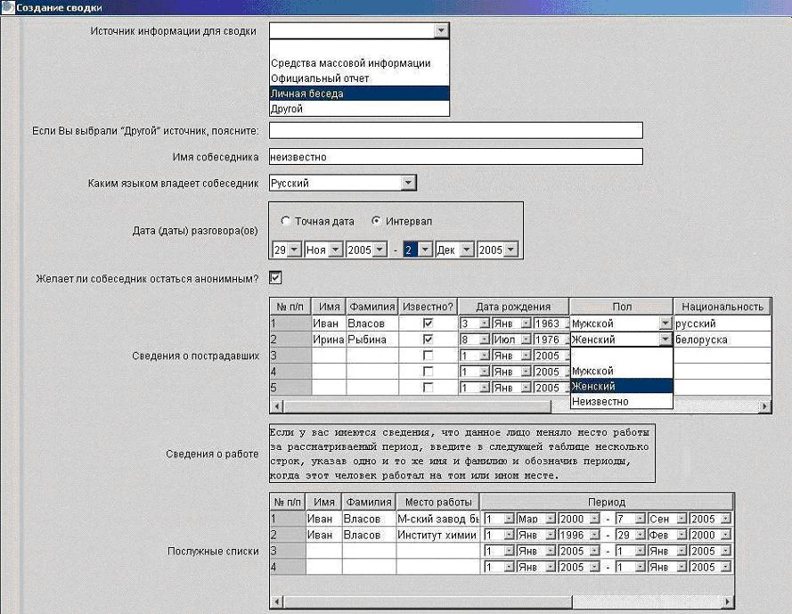

Внимание: Если после того, как Вы нажали OK, появилось сообщение об ошибке, Вы должны исправить ситуацию, чтобы иметь возможность работать с программой дальше. В сообщении об ошибке будет указано, какого типа ошибка произошла, но, если Вы не до конца поняли причину ошибки, проверьте следующее:
- убедиться в наличии полей author, language, entrydate и title;
- удалить все метки, созданные Вами для стандартных тегов полей;
- удалить повторяющиеся теги;
- убедиться, что каждое новое поле, созданное Вами, имеет свою метку.

Чтобы восстановить стандартную настройку полей, принятую по умолчанию:
- Выберите команду Настройка полей сводок меню Параметры.
- В появившемся информационном окне нажмите OK.
- Нажмите кнопку Восстановить значения по умолчанию.
- Нажмите "Да", чтобы подтвердить восстановление принятых по умолчанию настроек полей в сводках.
- Нажмите OK, чтобы закрыть диалог Настройка полей.

10в. Использование шаблонов настройки полей
Martus предоставляет пользователям возможность экспорта своих шаблонов настройки полей в сводках, В частности, главные учетные записи могут передавать эти шаблоны пользователям подчиненных учетных записей. Пользователи также могут импортировать настройки полей, выбирая нужный шаблон. Это позволяет применять к различным наборам данных различные форматы пользовательских полей в сводках.

Внимание: Настройки полей, экспортированные некоторой учетной записью Martus, могут использоваться только той же учетной записью или же теми учетными записями, для которых она задана в качестве главной.

Инструкции по экспорту настроек полей сводок
- Выберите в меню Сервис команду Настройка полей сводок.
- В появившемся информационном диалоговом окне нажмите OK.
- Введите XML-представление формата шаблона настройки полей (подробнее об этом рассказано в разделе “10б. Настройка полей сводок”).
- Нажмите кнопку Экспорт шаблона.
- Введите имя для файла шаблона. Martus сохранит этот файл с расширением .mct (Martus Customization Template – шаблон настройки Martus) в подкаталоге Вашей учетной записи каталога Martus на жестком диске Вашего компьютера и выведет подтверждение сохранения. При желании Вы можете сохранить файл шаблона в другом месте.

Примечание: При использовании нескольких шаблонов рекомендуется для каждого из них использовать наглядное имя файла.

- Если Вы хотите передать шаблон настройки полей пользователям своих подчиненных учетных записей, задавших Вашу учетную запись в качестве главной, передайте им Ваш файл .mct.

Инструкции для пользователей подчиненных учетных записей по импорту шаблонов настройки полей
- Выберите в меню Сервис команду Настройка полей сводок.
- В появившемся информационном диалоговом окне нажмите OK.
- Нажмите кнопку Импорт шаблона.
- Выберите файл, экспортированный ранее Вами или Вашей главной учетной записью.

Внимание: При попытке импортировать шаблон, созданный не Вашей текущей учетной записью и не одной из учетных записей, заданных Вами в качестве главных, Martus запретит Вам загрузку такого шаблона.

- Нажмите OK в диалоговом окне подтверждения.
- После импорта шаблона настройки полей в каждой новой сводке, создаваемой Вами, поля будут организованы в соответствии с новым форматом. Как восстановить принятые по умолчанию (стандартные) настройки полей Martus, рассказано в разделе "10б. Настройка полей сводок".

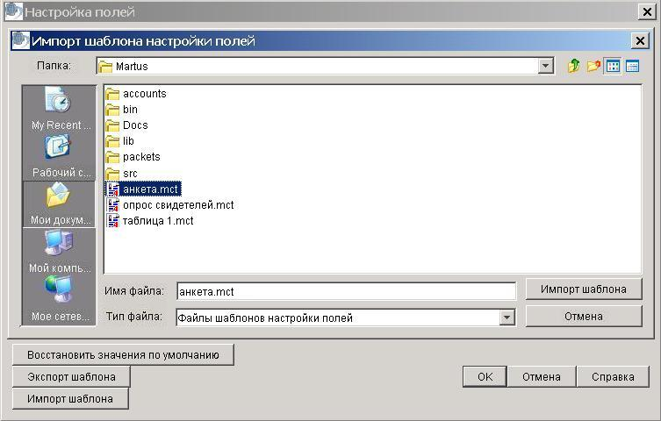

11. Часто задаваемые вопросы
Ниже даны ответы на вопросы, которые чаще всего возникают у пользователей Martus.

Я сохранил(а) сводку, но в колонке "Отправлена" так и не появляется слово "Да".
Проверьте соединение с Интернетом и настройки сервера. Сводки не помечаются как отправленные, пока не будет успешно завершен процесс отправки на сервер. Процесс отправки сводки может продолжаться в течение часа или более, если Вы пересылаете вложенные файлы большого объема или если скорость подключения к Интернету низкая. В процессе отправки сводки в строке состояния, находящейся внизу окна Martus, отображается индикатор, показывающий, какой процент работы выполнен. Иногда при соединении с сервером проходит некоторое время, прежде чем будет заполнена колонка "Отправлена".

Martus не принимает мой пароль.
Убедитесь, что Вы вводите правильное имя пользователя и пароль (особенно в тех случаях, когда Вы недавно меняли пароль). При вводе имени пользователя и пароля различается регистр букв. Убедитесь, что Вы вводите прописные буквы, пробелы и знаки пунктуации точно так же, как Вы вводили их при создании имени пользователя и пароля. Если имя пользователя или пароль введены неверно, система повторно выводит на экран диалоговое окно Вход в систему Martus по истечении некоторого интервала времени; в случае повторного неверного ввода этот интервал увеличивается. Поскольку Martus нигде не сохраняет Ваш пароль и использует сложную шифровку, не существует способа получить доступ к Вашей учетной записи без Вашего имени пользователя и пароля, если только Вы не выполнили сохранение резервной копии Вашего ключа в разбивке на нескольких дисках (подробнее об этом рассказано в разделе "9б. Сохранение ключа").

Я хочу использовать Martus на компьютере своего коллеги, но программа не принимает мое имя пользователя и пароль.
Вы можете получить доступ в Martus только с компьютера, на котором записан Ваш ключ. При вводе Вашего имени пользователя и пароля должен активироваться Ваш ключ, но на компьютере Вашего коллеги его может не быть. Начиная с версии Martus 1.5, можно устанавливать на одном компьютере несколько учетных записей, однако для доступа к Вашей учетной записи с какого бы то ни было компьютера на нем должен иметься Ваш ключ. Чтобы получить доступ к своей учетной записи с компьютера коллеги, выберите в окне входа в систему Martus вкладку Восстановить учетную запись и используйте резервную копию своего ключа, чтобы установить свою учетную запись на этом компьютере. Вы можете устанавливать свой ключ на нескольких компьютерах; не забывайте, однако, что в случае смены пароля нужно обновить ключ на всех этих компьютерах. Помните также и о другом: защита Ваших данных обеспечивается лишь настолько, насколько ее обеспечивает наименее защищенный из всех компьютеров, на которых установлена Ваша учетная запись Martus.

- Сводки моей учетной записи на компьютере моего коллеги не совпадают со сводками, которые есть на моем компьютере.
Если Вы установили свою учетную запись на нескольких компьютерах, Вы не можете получить доступ к своим сводкам (черновым или чистовым), созданным на одном компьютере, с другого компьютера, если только Вы не отправляли эти сводки на сервер. Сводки, имеющиеся на сервере, можно загрузить на компьютер, на котором Вы работаете в данный момент. Если Вы измените черновую сводку на одном компьютере и отправите ее на сервер, то версия этой сводки, хранящаяся на сервере, не будет совпадать с версией той же сводки, хранящейся на другом компьютере, так как на сервере сохраняется последняя (новейшая) версия черновой сводки. Чтобы загрузить новейшую версию черновой сводки с сервера, Вам придется сначала удалить с компьютера, на котором Вы работаете, все более ранние версии этих сводок. Если Вы хотите сохранить резервную копию какой-либо из более ранних версий сводки, перенесите эту версию сводки на рабочий стол, прежде чем удалить ее. Если Вы удалите черновую сводку с одного из компьютеров и с сервера, то она сохранится на другом компьютере. Если Вы будете в дальнейшем редактировать этот черновик на компьютере, на котором он сохранен, то этот черновик будет заново отправлен и на сервер. Если черновую сводку не редактировать, она не будет заново отправлена на сервер.

- На моем компьютере установлено несколько учетных записей Martus. Как мне определить, какая папка относится к моей учетной записи?
Войдите в Martus под своим именем пользователя и паролем. Затем выберите в меню Справка команду Просмотр свойств собственной учетной записи. После Вашего общего кода сообщается, в какой папке Martus сохраняет информацию, относящуюся к Вашей учетной записи. Первая учетная запись, устанавливаемая на компьютере, размещается в каталоге Martus; следующие учетные записи находятся в подкаталогах этого каталога.

Я сохранил(а) сводку в чистовом виде, но ее требуется подправить.
Чистовая сводка — отправляли ее на сервер или нет — закрыта для записи. Вносить в нее исправления не можете ни Вы, ни кто-либо другой. Однако, если требуется дополнить информацию, содержащуюся в чистовой сводке, либо внести в нее серьезные исправления, Вы можете создать новую версию этой сводки (см. раздел "5в. Создание новой версии чистовой сводки") и отправить ее на сервер. Тогда как на Вашем компьютере, так и на сервере будут доступны как исходная сводка, так и ее более поздняя версия (редакция).

Когда я пытаюсь загружать сводки с сервера, те сводки, которые меня интересуют, не появляются среди тех, которые предлагается загрузить.
По умолчанию в диалоговом окне загрузки сводок не отображаются сводки, которые уже имеются на Вашем компьютере, поскольку загружать такие сводки Вы не можете. Чтобы увидеть все созданные Вами сводки, имеющиеся на текущем сервере (независимо от того, имеются ли они и на Вашем компьютере также), пометьте опцию Показать все сводки на данном сервере и на данном компьютере. Возможно также, что сводка, которую Вы ищете на сервере, еще не отправлена на него; в этом случае Вам может помочь функция поиска сводок в Вашем компьютере.

Как открыть вложение?
В Windows можно просмотреть вложенный файл без его предварительного сохранения на жестком диске. Файл откроется в приложении, ассоциированном с соответствующим типом файла (ассоциации можно изменять в Проводнике Windows).

В Mac OS или Linux (а также если Вы хотите сохранить вложенный файл на жестком диске) нажмите кнопку Сохранить вложение, сохраните нужный файл в любой каталог на своем компьютере и затем откройте сохраненный файл в программе, которая читает соответствующие форматы файлов. Например, если вложен файл с расширением .doc, откройте его в Microsoft Word. Если вложен файл .pdf, откройте его в Adobe Acrobat Reader.

Я удалил(а) сводку из папки "Удаленные", но она по-прежнему появляется в другой папке.
Чтобы окончательно удалить сводку из папки "Удаленные", сначала удалите копии этой сводки из всех других папок.

Могу ли я сохранять резервные копии моих данных Martus на дискете или на другом сменном носителе?
Да, если объем такого носителя достаточен. Скопируйте на дискету, магнитно-оптический диск или другой сменный носитель всю папку Martus. Эта папка содержит программное приложение Martus, сопутствующую ему среду Java, зашифрованные файлы ключей, настроечные данные и сводки для всех учетных записей Martus, установленных на компьютере. Для минимального резервного сохранения скопируйте из каталога Вашей учетной записи Martus только файл MartusKeyPair.dat, а также папки Packets и Accounts.

Почему сводки можно создавать на большем числе языков, чем перечислено в окне входа в систему и в диалоговом окне "Параметры"?
В диалоговом окне Параметры можно выбрать язык для пользовательского интерфейса программы Martus. Интерфейс переведен на несколько языков. Информация об имеющихся локализованных версиях Martus доступна на сайте http://www.martus.org, так же как и локализованные пакеты документации, в том числе добавленные после выпуска новейшей версии программы Martus. Если Вы заинтересованы в переводе Martus на какой-либо другой язык, сообщите об этом нам по электронной почте info@martus.org.

Как Вы заметили, при создании сводки в выпадающем списке поля Язык перечисляется большее число языков. Из этого списка выбирается язык, на котором вводится информация в сводку. Сводка не обязательно должна создаваться на том же языке, который используется в интерфейсе программы.

Почему некоторые операции в Martus выполняются так медленно?
При разработке предыдущих версий приложения мы сосредоточили внимание на дополнительных функциях программы и на возможностях защиты. В данной версии добавилось определенное повышение быстродействия при работе с учетными записями очень большого объёма (более 1000 сводок). При разработке следующих версий мы будем продолжать работать над повышением быстродействия программы.

Ниже - несколько предложений, что можно сделать при медленной работе программы:

  - Martus будет быстрее работать со сводками (например, сортировать, копировать и вставлять их), если все сводки не собраны в одну папку. Подумайте, не размещать ли в отдельных папках, например, сводки, созданные за различные недели, или созданные разными авторами, или касающиеся различных тем. Кроме того, перед тем как выйти из Martus, выделите папку, в которой сводок немного. При запуске Martus автоматически открывает последнюю папку, которую Вы просматривали, так что чем меньше сводок в этой папке, тем быстрее запустится Martus в следующий раз.

  - Работа Martus также может замедлиться (особенно при загрузке сводок с сервера или выполнении других сложных операций), если Ваш компьютер выделил для Martus недостаточно памяти. Если проблема в памяти, то как правило, журнал консольных сообщений (см. вопрос 17) выводит сообщение об ошибке "Недостаточно памяти" (“Out of Memory”). Чтобы решить проблему выделения памяти в Windows, измените командную строку ярлыка на рабочем столе (щелкнув по нему правой кнопкой мыши и выбрав из появившегося меню команду "Свойства") следующим образом:

C:\Martus\bin\java.exe -Xms256m -Xmx256m -Xbootclasspath/p:C:\Martus\lib\ext\bc-jce.jar -verbose -jar C:\Martus\martus.jar

Это позволит программе Martus получить больше памяти. Одновременно будет выводиться больше сообщений, которые помогут понять суть возникшей проблемы. По умолчанию для переключателей памяти приняты значения, равные 256. Вы можете оптимизировать это значение, так как наилучший вариант зависит от характеристик Вашего компьютера. Чтобы получить более конкретные рекомендации, сообщите по электронной почте help@martus.org информацию о Вашем компьютере (объем установленной оперативной памяти, допустимые объемы виртуальной памяти, файлов подкачки и т.д.) В Windows эти данные можно узнать с помощью команды Пуск > Программы > Стандартные > Служебные >Сведения о системе. Если объем файла подкачки (pagefile) недостаточен, можно попробовать увеличить его.

У меня нет ни значка Martus на рабочем столе, ни соответствующего ярлыка в меню "Пуск". Как мне запустить Martus?
При установке Martus всегда создается ярлык в каталоге Martus, который и можно использовать для запуска приложения. Можно воспользоваться также одним из перечисляемых ниже методов (в зависимости от Вашей операционной системы):

В Windows —откройте командную строку DOS, перейдите в каталог Martus и введите команду C:\Martus\bin\javaw.exe -Xbootclasspath/p:C:\Martus\lib\ext\bc-jce.jar -jar C:\Martus\martus.jar

В Mac OS — перейдите в папку /Library/Java/Martus и запустите Martus из командной строки с помощью команды:
Java -Xbootclasspath/p:/Library/Java/Extensions/bc-jce.jar -jar martus.jar

В Linux — запустите Martus из командной строки с помощью команды
java -Xbootclasspath/p:<путь_к_исполняемым_библиотекам_установки_Java>/bc-jce.jar -jar <каталог программы Martus>/martus.jar

Например:
$ /opt/j2re1.4.2/bin/java -Xbootclasspath/p:/opt/j2re1.4.2/lib/ext/bc-jce.jar -jar ~/.Martus/martus.jar

Диалоговое окно "Добро пожаловать в Martus" выводится медленно.
Окно Добро пожаловать в Martus обычно выводится через несколько секунд после двойного щелчка мышью по значку Martus. В каждом конкретном случае длительность интервала определяется быстродействием компьютера.

Могу ли я изменить цвета экрана или сохранить изменения оформления экрана программы?
В текущей версии Martus сохранять большинство изменений оформления экрана невозможно, хотя Martus запоминает некоторые установки на конкретном компьютере (например, порядок сортировки столбцов в окне просмотра списка сводок в папке). Однако в операционной системе Windows или Mac Martus использует Ваши системные цвета. При изменении системной цветовой гаммы изменится и вид окна Martus. Чтобы изменить системную цветовую гамму в Windows, щелкните правой кнопкой мыши на рабочем столе, выполните команду Свойства и выберите вкладку Оформление. Затем выберите цветовую гамму по своему желанию.

Вы можете также настраивать по своему выбору поля в создаваемых Вами сводках. Как это сделать, подробно рассказывается в разделе "10б. Настройка полей сводок".

- При запуске программы Martus появляются серые окна без какого-либо текста.
Проблема может быть в Вашем видеодрайвере. Попробуйте установить более новый видеодрайвер, найти который можно на сайте фирмы-производителя. Если обновление драйвера не решило проблему или Вы не можете обновить драйвер, попробуйте настроить в свойствах Martus 256-цветную палитру вместо 16-битной или 32-битной палитры. Это относится к операционной системе Windows XP. В более ранней версии Windows установите 256-цветную палитру в разделе "Экран" Панели управления. Еще одна возможность решить проблему – уменьшить скоростные характеристики графического ускорителя для Вашего видеодрайвера. Дополнительную информацию можно получить по электронной почте help@martus.org.

Программа Martus на моем компьютере совершает неожиданные ошибки. Как мне разобраться, что с ней происходит?
Если Вы работаете в Windows, запустите Martus не двойным щелчком мыши по значку Martus на рабочем столе, а с помощью команды Выполнить... меню Пуск. Для запуска Martus введите следующую командную строку:
C:\Martus\bin\java.exe -Xbootclasspath/p:C:\Martus\lib\ext\bc-jce.jar -jar C:\Martus\martus.jar

Затем, если при работе в программе Martus будут выдаваться сообщения об ошибках, запишите их и сообщите их содержание по электронной почте help@martus.org .

Если Вы работаете в Mac, откройте окно Терминала, перейдите в папку /Library/Java/Martus и запустите Martus из командной строки с помощью команды:
Java -Xbootclasspath/p:/Library/Java/Extensions/bc-jce.jar -jar martus.jar
Затем запишите сообщения об ошибках, которые будут выдаваться при работе в Martus, и сообщите их содержание по электронной почте help@martus.org .

Если Вы работаете в Linux, запустите Martus из командной строки с помощью команды
java -Xbootclasspath/p:<путь_к_исполняемым_библиотекам_установки_Java>/bc-jce.jar -jar <каталог программы Martus>/martus.jar

Например:
$ /opt/j2re1.4.2/bin/java -Xbootclasspath/p:/opt/j2re1.4.2/lib/ext/bc-jce.jar -jar ~/.Martus/martus.jar

Затем запишите сообщения об ошибках, которые будут выдаваться при работе в Martus, и сообщите их содержание по электронной почте help@martus.org .

Если отслеживание сообщений не помогает решить проблему, возможно, повреждены шрифты. Повреждённые шрифты могут помешать запуску Martus.

Чтобы узнать, является ли причиной проблем поврежденный шрифт, удалите из операционной системы все шрифты и установите заново только те, которые требуются для работы операционной системы; если с этими шрифтами Martus работает, устанавливайте другие шрифты небольшими группами, чтобы определить, какие именно шрифты создают проблемы.

Дополнительную информацию можно получить по электронной почте help@martus.org.

Есть ли какие-либо ограничения на размер сводок или вложений, которые я могу отправлять на сервер, либо на количество сводок, которые я могу там хранить?
Нет, сейчас нет ограничений на объем информации в сводке, объем вложенных файлов или количество сводок, которые пользователь может отправлять на серверы Martus. Возможно, в будущем на некоторых серверах будут введены ограничения.

Могу я предоставить коллеге доступ к моим конфиденциальным данным?
Да, Вы можете обеспечить совместный доступ к конфиденциальным данным с помощью функции главной учетной записи. Любая учетная запись может быть задана в качестве главной. Две учетные записи могут быть заданы как главные по отношению друг к другу, если пользователи хотят иметь совместный доступ к данным. Инструкции, как задать главную учетную запись. приведены в разделе "9е. Доступ других пользователей к Вашим конфиденциальным данным".

Можно ли прочитать Руководство пользователя Martus на другом языке?
Да. Возможно, у Вас на компьютере уже имеются различные версии Руководства, так как при установке Martus в каталоге Martus\Docs размещаются все имеющиеся на данный момент версии Руководства пользователя и Экспресс-справки на разных языках. Они доступны также в Интернете (http://www.martus.org/downloads); посетите эту страницу, чтобы узнать, какие новые версии руководства и на каких языках находятся в открытом доступе. Кроме того, на той же самой странице сайта Martus Вы можете найти локализованные пакеты документации. Каждый такой пакет содержит; обновленную версию клиентского пользовательского интерфейса Martus, Руководство пользователя, Экспресс-справку, файл Readme, а также встроенную программную справку на соответствующем языке.

В арабской версии Martus я вижу не весь текст в выпадающих списках. Что делать?
При работе с арабской версией Martus в Windows XP текст в выпадающих списках может быть некорректно выровнен. Чтобы текст отображался в соответствии с ожиданиями, настройте задайте обычную схему оформления окон в Windows. Для этого в меню Пуск выберите Настройки-> Панель управления и дважды щелкните по элементу "Экран". В появившемся диалоговом окне "Свойства: Экран" выберите вкладку Оформление и в списке Схема выберите "Обычная Windows".

Как сделать, чтобы при открытии сводки или отчёта Martus в другом приложении правильно отображались диакритические знаки (например, знаки ударения)?
Веб-браузеры или текстовые процессоры могут неправильно отображать символы с диакритическими знаками в сводках или файлах отчета, сохраненных из Martus. Чтобы диакритические знаки отображались, выберите кодировку/шрифт UTF-8 (Юникод). Если Вы не знаете, как это сделать в том или ином конкретном приложении, напишите по электронной почте help@martus.org.

У меня проблемы с подключением к серверу. Что делать?
Если Martus сообщает о недоступности сервера или невозможности подключения, прежде всего "пропингуйте" сервер, для чего окно командной строки в Windows (или окно Терминала в Mac) и введите
ping IP_адрес_сервера
(где IP_адрес_сервера – тот же самый IP-адрес, который Вы вводили при настройке сервера), и нажмите Enter.

Сообщите о полученных результатах по электронной почте help@martus.org и serverinfo@martus.org. Не забудьте упомянуть, что Вам не удалось подключиться к серверу в Martus, и укажите, в какой день и час Вы пытались подключиться. Мы определим суть проблемы и свяжемся с администратором сервера, чтобы решить ее.

В непальской версии Martus я вижу вместо текста квадратики. Как это исправить?
Для работы в Windows с Martus 2.7.2 или с более ранней версией на непальском языке нужно внести небольшое изменение в текст командной строки для запуска Martus (как в окне командной строки, так и во всех ярлыках или алиасах, созданных на рабочем столе или в меню Пуск при установке Martus).
Чтобы запустить приложение из командной строки, перейдите в каталог Martus и ведите команду:
C:\Martus\bin\javaw.exe -Dswing.useSystemFontSettings=false -jar C:\Martus\martus.jar
Чтобы изменить ярлык, щелкните по нему правой кнопкой мыши, выберите команду Свойства и измените текст команды в поле "Открыть:" на следующий:
C:\Martus\bin\javaw.exe -Dswing.useSystemFontSettings=false -jar C:\Martus\martus.jar

Начиная с версии Martus 2.8, эти изменения производятся автоматически, так что, если у Вас все же есть проблемы с отображением информации в Martus, сообщите о них по электронной почте help@martus.org.

Я хочу обновить версию Martus. Следует ли мне сначала удалить прежнюю версию?
Не обязательно - установить новую версию Martus можно и поверх прежней. Программа установки оповестит Вас о наличии более ранней версии программного обеспечения. Нажав затем кнопку "Да", Вы сможете обновить Martus, сохранив при этом все Ваши данные, включая сводки, информацию об учетной записи, настройки сервера и пароли. Более подробную информацию можно найти в разделе "2в. Обновление версии Martus (только для Windows)".

Если мой ноутбук не подключен к электросети, Martus на нем работает медленно.
Некоторые ноутбуки (или их графические карты) настроены так, чтобы продлить срок работы батареи, если ноутбук не включен в электросеть; при таких настройках для работы Martus может оказаться недостаточно мощности. Узнайте о возможностях изменения настроек из документации к Вашему ноутбуку и графической карте. Дополнительную информацию можно получить по электронной почте help@martus.org.

При сохранении ключа на USB-носителях Martus не определяет новый носитель как новый. Почему?
При первом подсоединении к компьютеру USB-носителя ("флэшки") операционная система присваивает ему буквенное обозначение; каждому подсоединяемому диску присваивается своя буква. В то же время Martus ожидает найти каждую новую "флэшку" под одной и той же буквой. Прежде чем сохранять ключ на "флэшках", нужно заново присвоить каждому USB-диску буквенное обозначение так, чтобы они все совпадали.

Как присвоить диску буквенное обозначение в Windows:
1. Вставьте новую "флэшку" в порт (разъем) USB.
2. Выберите Пуск > Настройка > Панель управления.
3. Выберите (двойным щелчком) Администрирование и затем Управление компьютером.
4. Выберите (одним щелчком) Управление дисками.
5. Щелкните правой кнопкой по обозначению соответствующего USB-носителя и выберите
Изменить букву диска или путь к диску…
6. Выберите букву, которой Вы хотите обозначить диск.

Если у Вас аналогичная проблема в Mac OS или Linux, напишите по электронной почте help@martus.org

У меня проблемы с запуском Martus в Mac.
Проблемы могут быть вызваны тем, что Martus несовместим со средой Java 1.5 (иногда называемой Java 5), которая автоматически устанавливается в некоторых новых версиях Mac. Чтобы определить, какая у Вас версия Java, откройте окно Терминала и введите:
java -version

Если у Вас окажется версия 1.5, загрузите Java Runtime Environment (JRE) версии 1.4.2 (предпочтительно 1.4.2_12) со страницы http://www.apple.com/downloads/macosx/apple

Чтобы Martus использовал именно версию Java 1.4.2, запускайте Martus следующей командой:
<путь_к_исполняемым_библиотекам_Java_версии_1.4.2>/Commands/java
-Xbootclasspath/p:/Library/Java/Extensions/bc-jce.jar -jar martus.jar
(набирайте все в одну строку, с пробелом после /java )
Например:
/System/Library/Frameworks/JavaVM.framework/Versions/1.4.2/Commands/java
-Xbootclasspath/p:/Library/Java/Extensions/bc-jce.jar -jar martus.jar

Дополнительную информацию о работе с Martus в Mac можно получить по электронной почте help@martus.org.

